UNIVERSIDAD AUTÓNOMA DEL ESTADO DE MÉXICO
FACULTAD DE TURISMO Y GASTRONOMÍA
LICENCIATURA EN GASTRONOMÍA

ALAN AZAEL BOBADILLA JAIMES
Presenta
Reporte de Aplicación de Conocimiento para la obtención del título de la licenciatura en gastronomía:

MANUAL DE PROCEDIMIENTOS PARA MEJORAR
LA EXPERIENCIA DEL COMENSAL EN LOS RESTAURANTES DEL CENTRO HISTORICO DE TOLUCA ESTADO DE MEXICO A PARTIR DE LA CRISIS SANITARIA DEL COVID-19

COMITÉ DE ASESORES
DRA. ARLEN SANCHEZ VALDEZ

TOLUCA, ESTADO DE MÉXICO 26 de mayo de 2021

TITULO:
MANUAL DE PROCEDIMIENTOS PARA MEJORAR
LA EXPERIENCIA DEL COMENSAL EN LOS RESTAURANTES DEL CENTRO HISTORICO DE TOLUCA ESTADO DE MEXICO A PARTIR DE LA CRISIS SANITARIA DEL COVID-19

INDICE
- TITULO……………………………………………………………………………..2
- INDICE……………………………………………………………………………...3
- RESUMEN……………………………………………………………………....…4
- ANTECEDENTES…………………………………………………………………5
- OBJETIVOS Y AREA USUARIA…………………………………………………7
- PROBLEMÁTICA IDENTIFICADA EN EL AMBITO PROFESIONAL………..8
- FUNDAMENTOS…………………………………...…………………….….…..10
- METODOLOGIA………………………………………………………………… 16
- RESULTADOS OBTENIDOS Y LA SOLUCION APLICADA………………...18
APARTADOS
- Análisis del mercado
- CLIENTE/COMENSAL
- PUNTO DE VISTA POR PARTE DE GERENTES DE ESTABLECIMIENTOS DE COMIDA EN EL CENTRO HISTÓRICO DE TOLUCA
- PROPUESTA DE MANUAL
- MECANISMOS DE TRANSFERENCIA……………………………………….76
- CONCLUSIONES Y SUGERENCIAS…………………………………………77
- FUENTES CONSULTADAS…………………………………………………....79
- ANEXOS………………………………………………………………………….83

RESUMEN
Con la finalidad de investigar el impacto que tiene la pandemia del covid-19 en la experiencia del consumidor en los restaurantes ubicados en el centro histórico de la ciudad de Toluca, Estado de México se llevó a cabo esta investigación de corte tanto cualitativo como cuantitativo para llegar a una propuesta de manual que sirva para mejorar la experiencia del comensal tras las nuevas normativas que se tienen que aplicar en el sector restaurantero tras la “nueva normalidad”.
Este trabajo se divide en trece apartados en donde se explica la información obtenida del tema a través de la investigación. Cada uno de éstos tiene la finalidad generar un conocimiento relacionado al impacto que tiene el covid-19 en la experiencia del comensal. Concluyendo que, es fundamental rediseñar la experiencia del comensal en los restaurantes del centro histórico de Toluca, esto como medio para mejorar el servicio, la percepción de seguridad y la cuestión salud ante la contingencia sanitaria generada por el Covid-19.

ANTECEDENTES
El ser humano, por naturaleza, siempre ha tenido la necesidad de alimentarse. En sus inicios, el hombre cubría esta necesidad por medio de la caza de animales y la recolección de frutos. Con el paso del tiempo, se descubrieron distintas maneras de mejorar su alimentación y diferentes formas para ampliar su manera de preparar y procesar alimentos.
La preparación de alimentos en un restaurante consiste en la mezcla o cocción de los ingredientes para obtener un guiso (independientemente del grado de complejidad que represente su elaboración). Se caracterizan por no efectuar algún procedimiento de conservación o envasado de producto.
La calidad en el servicio de los restaurantes es parte fundamental para alcanzar el éxito en el desempeño de sus operaciones; corresponde al grado de satisfacción que experimenta un cliente relacionado con la atención, eficiencia y manera en que el servicio fue brindado. En el estudio titulado “Nivel de Satisfacción del cliente del restaurante el kioskito, Tejupilco, México”, Torres (2016) se identifica cómo en la actualidad, el avance tecnológico ha hecho que los clientes cada día tengan nuevas necesidades respecto a los productos y servicios que adquieren por lo que se debe buscar clientes satisfechos a través de experiencias excepcionales que logren superar sus expectativas.
Así también Bardales (2017), establece que la filosofía de las empresas exitosas actualmente está́ cambiando, en vez de seguir con la idea de fabricar y vender centrada en el producto, éstas han optado por desarrollar estrategias de marketing, enfocadas en entender y satisfacer las necesidades del cliente en mercados meta bien establecidos.
Por otro lado, Almaráz (2010), en su trabajo titulado “Propuesta de un manual de organización del restaurante bar el asador de Aranda” establece que el orden, la disciplina y la organización son factores para la satisfacción del cliente, en particular para las empresas turísticas, donde un manual es fundamental para poder lograr una mejor experiencia. En el mismo orden de ideas Domínguez (2011), presenta un “Manual de procedimientos para el área de recepción del Hotel -Spa Hacienda Panoaya”, en el cual habla de cómo las relaciones jefe subordinado puede impactar positiva o negativamente en el servicio.
En el estudio de Becerra, Cortés y Barrio (2014), se explica cómo la industria restaurantera se ve ante una desventaja frente a las cadenas nacionales e internacionales, identificando que los elementos tangibles son un factor fundamental en la experiencia del comensal seguido de la capacidad de respuesta, lo que permite establecer líneas de acción indispensables si se quiere tener calidad.
En el estudio de Vera y Trujillo (2009), se habla del papel de la calidad en el servicio como el antecedente para la lealtad del cliente, estableciendo que los elementos tangibles e intangibles, son los que invitan a regresar a un restaurante o no.
En cuanto a las motivaciones, Jang y Zhao (2005), han logrado estudiar cómo las motivaciones influyen a los consumidores a asistir o no a un restaurante. Explican que comer y beber no sólo están determinados por factores biológicos del organismo, sino que, en el nivel humano, también se ven determinados por factores sensoriales e influencias que se desarrollan tales como hábitos, estándares sociales y la cultura, entre otros.
Warde y Martens (2002) lograron identificar algunas motivaciones que tiene la gente para comer fuera de casa, entre ellas se encuentran el relajarse, socializar, celebrar, demostrar el gusto por algún tipo de comida y hacer o experimentar algo diferente a lo que se vive cada día.
Sin embargo, no se ha avanzado mucho en cuanto al efecto del covid 19 en los restaurantes y son escasos los estudios que puedan hablar acerca de la experiencia del comensal en este sentido. Estudios como el de Chuman (2020), habla de cómo luego de cuatro meses de confinamiento los restaurantes empezaron con el servicio de delivery y poco a poco se fueron adaptando, identificando cómo la gestión de calidad influye en la recuperación económica de las Mypes del sector de restaurante en época de crisis, identificando que experiencia existe una influencia positiva entre la gestión de calidad y la recuperación económica.
OBJETIVOS
GENERAL
Realizar un manual de procedimientos para identificar los principales elementos de una experiencia satisfactoria a partir de la pandemia de covid-19 en restaurantes del centro histórico de la ciudad de Toluca.
ESPECIFICOS
- Generar estrategias que ayuden a los prestadores de servicios y meseros a atender mejor al cliente desde su llegada, el trato hacia el mismo hasta su salida del negocio mediante un servicio más personalizado con él con el fin de que el cliente se sienta único y no otro comensal más
- Lograr nuevas propuestas de valor mediante la implementación y adaptación de las estrategias de salud que se tienen que aplicar a los restaurantes para centrarse en la experiencia del cliente de acuerdo a las características y necesidades del establecimiento.
- Fortalecer el uso de nuevas tecnologías para captar la atención de clientes y asegurar procesos acordes a las medidas sanitarias vigentes.

PROBLEMÁTICA EN EL AMBITO PROFESIONAL
De acuerdo con López, Favila, Blee y Morales (2016) se han encontrado 415 establecimientos de alimentos y bebidas en el centro histórico de la ciudad de Toluca, Estado de México, que abarcan desde restaurantes dentro de hoteles hasta establecimientos de venta de botanas, papas a la francesa, gazpacho y algodones y de éstos, pocos son los que realmente se preocupan por brindarle una mejor experiencia al cliente situación que se agrava aún más ante la reciente crisis sanitaria.
La investigación se realizará en los restaurantes ubicados en el centro histórico de la ciudad de Toluca, ya que se ha podido observar que solo buscan que la experiencia del cliente se base principalmente en el consumo de los alimentos despreocupándose por el servicio que comprende desde el tiempo de espera hasta el trato hacia el mismo y esto es lo que se busca solucionar con este trabajo tanto de manera física como de manera ahora digital.
Se sabe que una de las causas por las que un cliente regresa o compra comida a un establecimiento es por lo que ofrece y si es en forma digital el aspecto y el cuidado del producto (empaque, temperatura, sellos de calidad, etc) cobran mayor relevancia.
Se conoce también que las personas en Toluca buscan ser más rigurosos en cuanto a sus procesos de decisión de compra obligando a que los prestadores de servicios establezcan nuevas estrategías para la promoción y comercialización de sus productos.
Sin embargo, la crisis económica generada por el confinamiento ha puesto a los restauranteros en seríos problemas económicos. Siendo que, el vicepresidente de la región centro de la Cámara de la Industria Restaurantera y Alimentos Condimentados, Gabriel Mancilla Magallón, expuso que del 20 marzo al 30 de mayo en la entidad hay pérdidas económicas en el sector por más de 12,000 millones de pesos. (Ayala, 2020). Pese a que, los restauranteros del Centro Histórico de Toluca esperaban una buena respuesta por parte de los clientes con su reapertura la realidad es que no han logrado llegar al 30% de aforo permitido por la autoridad estatal, aseguró el presidente del Patronato ProCentro Histórico de Toluca, Alejandro Rayón Montes de Oca (Ríos, 2020)
Sin duda, una de las principales problemáticas, es la falta de información, ya que se desconoce si por cuidado personal o a su familia la gente prefiere no salir, por lo cual es más difícil captar nuevamente la atención del comensal y a pesar de que los procesos de vacunación han avanzado, el centro de Toluca no ha tenido la recuperación de otros lugares. Y a pesar de que, como medida preventiva algunos establecimientos de comida optaron por trasladar su servicio temporalmente a plataformas de pedido en línea o es su defecto restringir el consumo en el restaurante y solicitar la comida para llevar, algunos sí superior como integrar este método de servicio, pero no todos lo pudieron hacer de la forma correcta o teniendo algunos errores en el proceso que les ha ocasionado perdida de clientes.
Finalmente, de las 76,000 unidades restauranteras que hay en el estado estiman que, de esta cantidad, 10% ya cerró de manera definitiva, y si la pandemia se extiende podría ascender a 15 por ciento (Ayala, 2020). Siendo que, no solo se genera una pérdida económica si no también laboral por lo que resulta imperante analizar las motivaciones de los comensales, su experiencias e intereses a partir de la crisis sanitaria y así poder incidir en un mejor desempeño.

FUNDAMENTOS
El concepto “calidad” ha adquirido sin duda alguna un fuerte protagonismo sea cual sea su enfoque, tanto desde la perspectiva académica como aquella que se origina desde el sector productivo o aspecto práctico. La calidad en el servicio (CS) y la satisfacción del cliente (SC) han sido ampliamente utilizadas en diferentes sectores industriales para fortalecer las relaciones existentes entre el consumidor y la empresa (Morgan y Hunt, 1994; Woodruff, 1997)
En el pasado la experiencia del comensal se basaba en que tan vistoso o llamativo podría ser el platillo que estaban por degustar, algunos de los establecimientos de alimentos y bebidas apostaban por darle algo más al cliente implementando la música en vivo, o inclusive pequeñas obras de teatro mientras se degustaba la comida.
Hoy día han cambiado los propósitos, costumbres y motivaciones para ir a disfrutar de una buena mesa, fuera de casa. Antes, visitar un restaurante era la garantía de poder complacerse con una buena comida acompañado de un buen entretenimiento; muchas veces, poco preocupaba por el tiempo de espera de su orden. El restaurante ostentaba, entonces, el protagonismo.
Al mismo tiempo, el concepto de gastronomía ha sufrido una inmensa transformación en los últimos años, pasando a ser una parte fundamental de cualquier economía desde un punto económico, social, cultural y lúdico. Hoy en día, el consumidor no va a un restaurante buscando únicamente un buen producto. La calidad de la materia prima es solo uno de los muchos factores que condicionan la experiencia del cliente y las decisiones acerca de dónde comer y lo más importante, cuánto están dispuestos a pagar. El cliente busca experiencias, innovación, un servicio excelente y personalización (Reichheld, Samotny, Page, y Goldstein, 2017).
Actualmente tras la pandemia del covid-19 pocos son los restaurantes que brindan un servicio en el lugar, ya que, dadas las normativas implementadas por el estado, solo se pude atender al 30% de la capacidad, por lo que no sólo se vio afectada la parte gastronómica y económica si no también la experiencia del comensal.
Los estudios sobre experiencias del comensal han ido en varios sentidos; incorporación de la tecnología (Berenguer, 2016); Calidad en el Servicio (Morgan y Hunt, 1994, Woodruff, 1997), Mercadotecnia (Reichheld, Samotny, Page, y Goldstein, 2017), estudios Sensoriales (Nysveen y Pedersen, 2013) entre otros.
Berenguer (2016), estudió la incorporación las nuevas tecnologías con la experiencia del cliente ya que, a través de éstas, se puede recabar la opinión de los consumidores. De acuerdo con Chacom (2012), el desarrollo de software especializado para gestión de restaurantes ha dado pasos de gigante en los últimos años. Hoy, estos programas, adaptados a los sistemas de pago y verificación, se encargan de la mayoría de las tareas administrativas del local y que los operarios se concentren en la atención al cliente. Controlan la ocupación y reserva de mesas, cargan y descargan elementos del inventario, gestionan comandos en los diferentes puntos de producción internos, controlan tiempos y alarmas de respuesta en la cocina, producen reportes administrativos, y se encargan de organizar las facturas al solicitar el cliente el cierre de su mesa.
Hay autores que habla de la dimensión sensorial, un ejemplo es la descrita por Nysveen y Pedersen (2013) como el grado en que una marca atrae los sentidos de consumidores y si deja impresiones fuertes e interesantes en él; la dimensión afectiva es el nivel en que la marca produce sentimientos o emociones, la dimensión intelectual o cognitiva se refiere al grado en que una marca estimula la curiosidad, el pensamiento y la resolución de problemas y, de otro lado, la dimensión del comportamiento se relaciona con las actividades físicas que genera la experiencia,
Ding y Tseng, (2015) describen la dimensión social como aquella que satisface las necesidades de los consumidores para alimentar la autoestima y la afinidad haciendo que los clientes se sientan conectados a algo relacionado con la marca. Ding y Tseng, (2015) al respecto proponen cinco experiencias estratégicas o módulos en concordancia con las dimensiones de la experiencia de Brakus, (2009): apreciar, sentir, pensar, actuar y relacionarse, acciones clave para realizar planes de mercadeo experiencial.
Horovitz (2007) habla de cómo el Servicio al cliente es una herramienta de diferenciación, explicando cómo superar a la competencia. Existen tres formas de diferenciación: una es la innovación (hacer algo que nadie más hace), la otra es la marca (que puede ser buena gracias a su valor, su personalidad o su carácter) y la última es el servicio. Muchas veces, al lograr la diferenciación, los costos son altos. Porque para innovar se necesita investigación y desarrollo; sostener la marca precisa publicidad y brindar un buen servicio también cuesta más. Entonces una compañía se diferencia por tener altos costos. Y también un precio más alto. Se superará a la competencia como compañía, en el momento en que se es capaz de hacer las cosas mejor, a un costo menor.
El servicio está compuesto por un aspecto tangible (recibir el producto) y otro intangible (todo lo que acompañe al producto: atención, limpieza, información, etc.). Servicio es todo lo que rodea a un producto incluyéndose también la experiencia del comensal
Por su parte, Butcher, Sparks y O’Callahan (2002), encontraron que la motivación tiene una influencia crítica en los consumos repetitivos en todos los negocios de servicio, también investigaron la toma de decisiones de los consumidores de los restaurantes, encontrando que dichos consumidores buscan balancear tres metas diferentes: el placer social, el placer alimenticio y una forma de vida o estatus.
Cada una de las tres metas de los consumidores tiene distintos tipos de motivaciones. La gente con las metas sociales y alimenticias, resultan más motivadas por el placer y la estimulación de los sentidos, mientras que los que tienen metas de forma de vida resultan más motivados por encontrar conveniencia en precios, evitar esfuerzos innecesarios y ahorrar tiempo, lo que muestra que estos últimos se ven más motivados por factores racionales y no sensoriales explican Jang y Zhao (2005).
De acuerdo con la OMS (2020), el COVID-19 es la enfermedad causada por el nuevo coronavirus conocido como SARS-CoV-2. La OMS tuvo noticia por primera vez de la existencia de este nuevo virus el 31 de diciembre de 2019, al ser informada de un grupo de casos de «neumonía vírica» que se habían declarado en Wuhan (República Popular China). Los sectores más afectados por la epidemia son turismo (que engloba la industria hotelera y restaurantera), cultura, espectáculos, cinematografía, transporte, educación y salud (Albulescu, 2020). Siendo que, a pesar de que amplios han sido los estudios acerca de motivaciones y calidad en el servicio, poco se ha estudiado el impacto de la reciente crisis sanitaria en la experiencia del comensal.
Históricamente, estudios como Mintzberg (1984) plantea que los entornos dinámicos se provocan por las alteraciones en la economía de la población, las transformaciones imprevistas en las demandas de los clientes y los tajantes cambios en el comportamiento de los consumidores; características que parecen describir la época actual durante y después de la pandemia del COVID-19, ya que está provocando la reducción generalizada en los ingresos de la población, el incremento en las demandas de entrega a domicilio, y los cambios de hábitos en los consumidores, dados por el miedo a posibles contagios y rebrotes, la sensibilidad por el valor de la vida y la familia (González, 2020), la facilidad de satisfacer sus necesidades por medios digitales (Chávez, 2020a) y el optar por consumir a locales (Chávez, 2020b).
Para sobrevivir a la “nueva normalidad” causada por la emergencia sanitaria del Covid-19, los restaurantes y negocios dedicados a la industria alimenticia tienen el gran reto de adaptarse, usar las nuevas tecnologías, aplicar las medidas sanitarias dictadas de las autoridades, transformarse y cumplir las necesidades de sus clientes, que ahora serán más exigentes, señaló la Mtra. Patricia Torres Negrete, capacitadora, consultora y profesora e-learning durante la conferencia “Reinventando restaurantes, recuperando rentabilidad” organizad por Educación Continua (Educón) de la Universidad Autónoma de Guadalajara (UAG). (Padilla Arturo 2020)
Una transformación empresarial efectiva significa que un restaurante puede sobrevivir y prosperar a medida que persigue nuevas oportunidades. Muchas iniciativas de transformación que una vez tardaron dos, tres o cinco años en completarse ahora se están implementando en dos meses o menos, de ahí la importancia de estudiar las motivaciones del comensal ante el nuevo entorno empresarial.
A. RESTAURANTE
Conforme a lo redactado en el pequeño Larousse Gatronomique en español un restaurante es un establecimiento público en el que se sirven comidas, en menú o a la carta, a precios estipulados y en unas horas indicadas
De acuerdo a Boulanger (1765), el término "restaurante” tiene su principio en 1765, significando reconfortar y "restaurar" las energías. Ya sea por la simple y humana necesidad de comer lo que se apetece, participar en un intercambio social o buscar nuevas experiencias gastronómicas, la ocasión de ir a un restaurante siempre es una actividad placentera.
Hernández (2007), manifiesta que los restaurantes son establecimientos destinados a prestar servicios de restauración: desayunos comidas, bebidas. Son lugares de encuentro, reunión, lo que forma parte de la cultura y de las costumbres de cada zona geográfica, al presentar características peculiares según las mismas.
Un restaurante, es un establecimiento en el que alimentos y bebidas son preparados para su consumo ahí mismo. En estos lugares se cobra por el servicio prestado. El término deriva de la palabra restaurare de origen latín, que quiere decir restaurar o recuperar. La finalidad tanto de restaurantes como de los bares, es ofrecer productos y servicios a un público y existen un gran número de variables de este tipo de establecimientos, así como de los tipos de servicios que se prestan en los mismos (Durón, 2006; Dahmer, 1993).
Según lo redactado en el Diccionario de Marketing, de Cultural S.A. (2012) la empresa es una "unidad económica de producción, transformación o prestación de servicios, cuya razón de ser es satisfacer una necesidad existente en la sociedad"

B. MANUAL
Duhalt (2011) define al manual, como “un documento que contiene en forma ordenada y sistemática información y/o instrucciones sobre historia, políticas, procedimientos, organización de un organismo social, que se consideran necesarios para la mejor ejecución del trabajo” (p.20).
Múnera (2002), como la forma en la cual se gestionan, dentro de los diferentes procesos de la empresa, mecanismos mediante los cuales se pueda aprovechar de una forma inteligente todo el conocimiento que se maneja en la organización. Otra definición que plantea Diamond (1983) es que “son un medio de comunicación muy especializada y requiere de habilidades de comunicación especializada, que se estructuran a través de pasos simples y lógicos” (p.2,3).
C. ESTRATEGIA
Tabatorny y Jarniu (1975) plantean que es el conjunto de decisiones que determinan la coherencia de las iniciativas y reacciones de la empresa frente a su entorno. Charles Hoffer y Schendel (1978) señalan que estrategia es «las características básicas del match que una organización realiza con su entorno».
Todos los autores citados anteriormente defienden la idea de la teoría de la competencia o rivalidad lo que evidencia la influencia del término y su origen militar, esta idea se acentúa en 1982 con la obra de Michael Porter sobre las ventajas competitivas.
De acuerdo con Halten (1987): «Es el proceso a través del cual una organización formula objetivos, y está dirigido a la obtención de estos. Estrategia es el medio, la vía, es el cómo para la obtención de los objetivos de la organización. Es el arte (maña) de entremezclar el análisis interno y la sabiduría utilizada por los dirigentes para crear valores de los recursos y habilidades que ellos controlan. Para diseñar una estrategia exitosa hay dos claves; hacer lo que hago bien y escoger los competidores que puedo derrotar. Análisis y acción están integrados en la dirección estratégica» (p.3).

METODOLOGÍA
Este trabajo se llevará a cabo a través de una metodología mixta (cuantitativa y cualitativa) ya que como señala González, et al., (2014) este tipo de metodología permite una mayor compresión de los problemas estudiados, además genera un mayor impacto que las investigaciones que solo utilizan un solo método.
Para Del Canto y Silva, (2013) la metodología cuantitativa es la recolección de datos para probar hipótesis con base a medición numérica y el análisis estadístico, para establecer patrones de comportamiento y probar teorías, además se basa en la racionalidad y búsqueda de la certeza.
Se resume en los aspectos observables medibles además del análisis de datos a través de la estadística.
Por otro lado, la metodología cualitativa plantea que para entender la conducta humana es necesario hacerlo a través de su interpretación, además supone el dialogo entre los datos, la teoría y su reformulación en función de los datos/hallazgos (Fassio, 2018).
Cook (1979), señaló que existen dos métodos para la recopilación de datos: cualitativo y cuantitativo. La distinción más obvia que cabe establecer entre los dos es que los métodos cuantitativos producen datos numéricos y los cualitativos dan como resultado información o descripciones de situaciones, eventos, gentes, acciones recíprocas y comportamientos observados, citas directas de la gente y extractos o pasajes enteros de documentos, correspondencia, registros y estudios de casos prácticos. La investigación cuantitativa es aquella donde se recogen y analizan datos cuantitativos, por su parte la cualitativa evita la cuantificación; sin embargo, los registros se realizan mediante la narración, la observación participante y las entrevistas no estructuradas.
Los métodos cuantitativos son más fuertes en validez externa ya que con una muestra representativa de la población hacen inferencia de dicha población a partir de una muestra con una seguridad y precisión definidas, por lo tanto una limitación de los métodos cualitativos es la dificultad para generalizar, por otro lado la investigación cuantitativa con las pruebas de hipótesis no solo permite eliminar el papel del azar descartar o rechazar una hipótesis, sino que permite cuantificar la relevancia de un fenómeno midiendo la reducción relativa del riesgo (Calero, 2000).

RESULTADOS OBTENIDOS Y LA SOLUCION APLICADA
- Análisis del mercado
- CLIENTE/COMENSAL
Para la obtención de este resultado, se realizó un sondeo con una muestra no probabilística por conveniencia, que correspondió al número de encuestas que se tenía previsto realizar para la obtención de datos aplicándose a 50 personas durante los días 7 y 14 de marzo de 2021 (Anexo I) dicha aplicación se llevó a cabo en el centro histórico de la ciudad de Toluca.
Se les aplicó un cuestionario cuyo formato se encuentra en (Anexo II), contestaron tanto hombres como mujeres teniendo como resultados un total de 25 mujeres y 25 hombres de los cuales el rango de edad es de los 17-46 años esto con el fin de conocer la percepción del “publico atrayente” y “publico atraído”.
Considerándose como “público atraído” a toda aquella persona que está interesado en la marca ya sea por el concepto o algún medio de publicidad y el “público atrayente” como aquella persona que puede lograr atraer más gente al establecimiento.
Tras los resultados arrojados (Anexos III) se puede llegar a las siguientes conclusiones:
Se puede concluir que el público que más suele frecuentar el centro histórico de Toluca oscila entre los 21-23 años y siendo frecuente ambos géneros, por lo que las estrategias se tienen que enfocar en ambos sectores poblacionales. Antes de la pandemia del covid 19, lo que más les gustaba de asistir a un restaurante eran los platillos (concordaron tanto hombres como mujeres). La frecuencia de visita a restaurantes en el centro histórico por parte del sector masculino es mayor, al menos una vez a la semana, contrario al grupo femenino que tan sólo asiste en promedio una vez al mes resultado que se obtuvo tras la interpretación de los datos arrojados en la segunda pregunta del cuestionario.
Se comprobó que tanto hombres como mujeres tienen gasto destinado para consumir alimentos fuera de sus hogares. Mientras que, la mayoría de los comensales concordaron que asisten mayormente con su pareja. Siendo las mujeres, las que principalmente ponen énfasis en la ambientación del lugar como motivo de visita mientras que los hombres, se enfocan en el precio
Para el público masculino las estrategias tienen que ir enfocadas al precio como a las promociones, si se trabajan bien ambos conceptos se podrá captar más la atención de este sector. En cuanto a las mujeres encuestadas concuerdan que otro factor a considerar serían las medidas preventivas dentro del restaurante. Ambos géneros concordaron que el cuidado de la salud es lo más importante y que les gustaría que esto se reflejará en el menú. También, la gente encuestada opinó que estaría dispuesta a pagar un poco más siempre y cuando se hiciera énfasis en la salud y en la experiencia en el punto de venta.
Es importante mencionar, que debido a la pandemia del covid-19 y a la cuarentena impuesta por el gobierno, el uso de aplicaciones para pedir a domicilio el servicio de comida se vio incrementado con respecto a meses antes de este suceso, por lo que ahora con la “nueva normalidad” se tiene que enfocar no solo en aspecto presencial si no también en este aspecto tecnológico siendo que la mayoría de los encuestados confirmó que ha hecho uso de estas aplicaciones mientras que aquellos que todavía no las incorporan a su estilo de vida mencionaron que es debido a que no estaban acostumbrados a este tipo de servicio y por lo mismo optan por acudir al establecimiento.
La aplicación más usada es Uber eats, aunque también se mencionan Rappi y Didi Food. En cuanto al público femenino es el método de pago lo que más les importa la hora de solicitar el servicio a domicilio mientras que para los hombres adicional al método de pago les interesa el tiempo que tarda en llegar el producto.

2. Punto de vista por parte de gerentes de establecimientos de comida en el centro histórico de Toluca
Se entrevistaron dueños de restaurantes ubicados en el centro histórico de la ciudad de Toluca para lo cual, primero se hizo un reconocimiento previo con el objetivo de identificar aquellas personas que pudieran participar en el estudio y contaran con las características requeridas:
a) dueños o gerentes del restaurante,
b) que el restaurante no hubiera suspendido operaciones durante la pandemia.
Después, se invitó́ a quienes cumplieron con los criterios, garantizándoles la confidencialidad y el uso académico de los datos (Anexo IV)
En cuanto a la técnica de recolección de datos, se empleó́ la entrevista a profundidad con apoyo de un guion semiestructurado. Esta actividad se llevó́ en los establecimientos. El objetivo de las entrevistas fue entender el impacto que el covid 19 ha tenido en los negocios, así como las estrategias implementadas para poder subsistir a los dos cierres parciales ordenados uno dándose de manera casi inminente a partir de marzo del 2020 ordenado por las instituciones de salud, reaperturándose hasta agosto/septiembre de 2020 tras una serie de protestas por parte de los trabajadores del sector gastronómico y restaurantero donde ya que sólo se podía realizar entregas a domicilio (ya sea por en forma directa o por aplicación) o bien pedidos sólo para llevar en el punto de venta y esto les causaba que no generaran el suficiente capital para mantenerse a flote.
El otro cierre se dio a mediados de febrero de este año esto por el temor a un rebrote del virus del covid 19, reaperturándose a mediados de marzo de este mismo. Cabe recalcar que pese a la reapertura se impuso que los establecimientos cumplan con las normas impuestas y con un aforo del solo 30% de su capacidad y en un horario permitido desde las 7 am hasta las 10 pm, lo cual va cambiando, dependiendo del semáforo epidemiológico.
Según Hernández y Mendoza (2019) el número idóneo para este tipo de estudios es de diez personas; no obstante, la sobresaturación de categorías figuró como el criterio para decidir el número de informantes. En este caso fueron ocho puesto que a partir de la entrevista número seis, se dejaron de ofrecer datos novedosos. Estas entrevistas, se llevaron a cabo durante los meses de enero a abril de 2021 pudiendo determinar que son abundantes los factores que en el ámbito empresarial han marcado la crisis.
A continuación, se redactan los resultados arrojados por concepto, de las entrevistas realizadas:
OPERACIÓN DEL NEGOCIO
A. Incertidumbre ante los cambios del semáforo y las medidas restrictivas:
Sin duda la crisis tomó por sorpresa a todos los entrevistados, en un inicio se pensó que la crisis sanitaria duraría poco por lo cual se demoraron en tomar decisiones que permitieran ofertar productos y servicios acorde a las restricciones. En un inicio no se consideró adaptar el menú. Sin embargo, conforme el cierre se fue prolongando se empezaron a ajustar los productos.
Es importante mencionar que, de todos los dueños o gerentes de los negocios de las entrevistas, cuatro decidieron cerrar las instalaciones por lo menos dos semanas. Sin embargo, al darse cuenta de que esto no sería una situación pasajera decidieron reabrir e ir adaptando los productos.
Al inicio de la crisis, una de las mayores quejas era la falta de información disponible, así como la incertidumbre ante el cambio de semáforo.
b. Fuerte presión en los costos de operación.
Uno de los grandes problemas son los costos ya que se tuvieron gastos no previstos en material sanitario como tapetes, termómetros, cubre bocas, caretas, diseño de menús por mencionar algunos, adicional al servicio de entrega domiciliaria se ha obligado a invertir en el empaque y en modificar ciertos productos o limitar la entrega de otros. Por lo tanto, no todos están de acuerdo con las comisiones que se generan en las plataformas de entrega a domicilio, así como la falta de flexibilidad por cambiar el menú.

COMENSAL
A. El miedo a consumir en el punto de venta a pesar de contar con las condiciones sanitarias impuestas.
En el primer cambio del semáforo epidemiológico dado a mediados de agosto del 2020 y a inicios de septiembre del mismo año la mayoría de los entrevistados refiere que no fue fácil lograr que el comensal tuviera la confianza de regresar al punto de venta y consumir alimentos dentro de los establecimientos. A pesar del reducido número de mesas, el uso de cubre bocas, toma de temperatura y tapetes sanitarios, la sociedad todavía estaba temerosa. Sin embargo, poco a poco la gente está perdiendo el miedo y cada día existe una menor preocupación por las medidas sanitarias. En realidad, ahora la limitante es el número de mesas permitidas y lograr que los comensales cumplan con las medidas sanitarias y el distanciamiento obligado por las autoridades
b. Recuperación lenta pero constante
Desde el mes de abril se ha notado un aumento en el flujo de comensales siendo que a partir de la segunda semana de ese mes los empresarios mencionan que empiezan a notar una recuperación que se ha mantenido constante. Sin embargo, aún no regresan a laboral de manera normal los empleados de las oficinas gubernamentales los cuales mantenían un consumo constante.
Tras los resultados arrojados a través de los dos métodos se pueden empezar a desarrollar las estrategias que mejoren la experiencia del comensal, ya que como se pudo ver a través de la aplicación de las herramientas, el público busca retomar el consumo de alimentos fuera de su hogar sin olvidar el tema salud y que con esto no se vea afectada en gran medida el trato por parte del establecimiento.

B. PROPUESTA DE MANUAL
Con base en la información recabada a través del trabajo de campo y la investigación documental, se elaboró el siguiente manual.





MANUAL DE PROCEDIMIENTOS PARA MEJORAR LA EXPERIENCIA DEL COMENSAL EN LOS RESTAURANTES DEL CENTRO HISTORICO DE TOLUCA ESTADO DE MEXICO A PARTIR DE LA CRISIS SANITARIA DEL COVID-19

Versión 1.0

Elaborado por:
ALAN AZAEL BOBADILLA JAIMES

INTRODUCCIÓN
El propósito de este manual es el de dar a conocer estrategias que ayuden en la mejora de la experiencia del comensal tras la pandemia del covid-19 tomando como referencia también las normativas impuestas al sector gastronómico para la reapertura en la “nueva normalidad”
Este manual consta de dos apartados: uno enfocado al servicio que se brindara dentro del establecimiento y otro relacionado con las nuevas tecnologías que surgieron para atender al cliente/comensal de manera electrónica tanto in situ como a domicilio. Ya que, conforme va avanzando la tecnología van cambiando los gustos de los seres vivos, por lo tanto, la experiencia también tiene que ir evolucionando acorde a las tendencias.
Anteriormente para que un restaurante tuviera éxito se debía apostar por buscar la excelencia en las tres claves principales y más valoradas por los clientes: servicio, producto y ambientación, ahora tras la pandemia se tiene que considerar las nuevas normativas implementadas a este sector para asi evitar caer en el rezago o peor, en el olvido de ahí la importancia de este manual.

INDICE
INTRODUCCION
INDICE
CONDICIONES GENERALES
SERVICIO EN EL ESTABLECIMIENTO
ESTRATEGIAS PROPUESTAS PARA EL SERVICIO EN EL ESTABLECIMIENTO
APARTADO: PRESERVICIO
FASE I: CAPTAR AL CLIENTE
FASE II: LLEGADA DEL CLIENTE AL ESTABLECIMIENTO
APARTADO: PISO
FASE I: RECIBIMIENTO DEL CLIENTE
FASE II: RESERVA O ASIGNACIÓN DE MESA
FASE II: TIEMPO DE ESPERA HASTA LA TOMA DE ORDEN
  - APARTADO: SERVICIO
FASE I: TOMA DE LA ORDEN, REVISION DE LA COMANDA Y CONFIRMACION PARA SER ENVIDA A COCINA
APARTADO: COCINA
FASE I: LLEGADA DE COMANDA
FASE II: PREPARACIÓN DE LA COMANDA
FASE III: SALIDA DE LA COMANDA
APARTADO: PISO
FASE I: ENTREGA DE LA ORDEN

  - APARTADO: POSTSERVICIO
FASE I: TIEMPO DEL CONSUMO DEL COMENSAL Y RETIRADA DE PLATOS SUCIOS
FASE II: PREGUNTARLE AL CLIENTE SI NO SE LE OFRECE ALGO MÁS
FASE III: SEGUIMIENTO DEL CLIENTE
FASE IV: DESPEDIDA DEL CLIENTE Y LIMPIEZA DEL AREA OCUPADA
ESTRATEGIAS PROPUESTAS PARA EL SERVICIO PARA LLEVAR O PEDIDO A DOMICILIO
APARTADO: PRESERVICIO
FASE I: CAPTAR LA ATENCION DEL CLIENTE
APARTADO: SERVICIO
FASE I: ELECCIÓN DE PRODUCTO
FASE II: RECTIFICACION DE LA ORDEN
APARTADO: COCINA
FASE I: PREPARACIÓN DE LA ORDEN
APARTADO: SERVICIO
FASE I: ENTREGA DE LA ORDEN (PARA LLEVAR) Y SALIDA DE LA ORDEN (A DOMICILIO)
APARTADO: POSTSERVICIO
FASE I: ENTREGA DE LA ORDEN
FASE II: SEGUIMIENTO DEL CLIENTE
CONCLUSIONES
CONDICIONES GENERALES
Antes de ofertar cualquier servicio de alimentos:
Antes de entrar a materia con las estrategias, es necesario hacer hincapié en todas las normativas de salud que se implementaron para la reapertura de los establecimientos de comida para poder partir de ahí y buscar una estrategia que en conjunto mejoré la experiencia del comensal.
De acuerdo con la CANIRAC (Cámara Nacional de la Industria de Restaurantes y Alimentos condimentados) (2020) y su protocolo de prevención covid-19 “mesa segura” es necesario llevar a cabo estas normativas si se quiere reaperturar nuevamente ahora tras la “nueva normalidad”
Para la reapertura se plantean las siguientes normativas:
  - Sanitizar todo el restaurante de forma exhaustiva
  - Garantizar el lavado y desinfección del abasto de insumos
  - Incluir campanas y ductos de ventilación en la sanitización general preapertura y posteriormente de manera periódica, deben funcionar adecuadamente y contar con el filtro de alta eficiencia
  - Contar con protocolos de limpieza y desinfección de áreas diarias, superficies y objetos de uso común donde se incluyan lavar con agua y jabón y desinfectar con una solución de hipoclorito de sodio al 0.5% u otra certificada para eliminar el Sars co-v-2
  - Realizar limpieza continua de mesas, sillas, barandales, manijas, puertas, partes inferiores de las paredes superficies horizontales o cualquier elemento que esté al alcance del cliente, colaboradores y/o proveedores
  - Limpieza profunda y general del piso periódicamente
  - Mantener la limpieza de los sanitarios lo más constante que se pueda limpiando grifos, dispensadores y lavabo, teniendo en cuenta evitar el uso de telas sustituyéndola por toallas de papel desechables

No solo se tiene que tomar estas consideraciones, sino que también se le tiene que incluir a la personal tanto en su cuidado personal como enseñándole el procedimiento adecuado para la prevención del covid-19 por lo que también se plantearon las siguientes normativas:
  - Identificar grupos de riesgo (personas mayores, mujeres embarazadas, personas con antecedentes de diabetes, hipertensión, problemas respiratorios o inmunológicas) para evitar riesgos y su propia seguridad a la hora de la reapertura
  - Capacitación al personal sobre el lavado adecuado de manos en cada cambio de actividad, puntualizando que es la medida más sencilla y eficaz para evitar el contagio
  - Registro de la temperatura de todo el personal tanto al ingresar al establecimiento como al fin de turno (se recomiendan termómetros de no contacto) e informar al personal cuando deben quedarse en casa o dejarlo en caso de presentar síntomas
  - Desalentar el saludo de beso/mano entre el personal
  - Se debe proporcionar a todo el personal tanto a piso como a cocina careta y cubre bocas los cuales deben usar durante toda la jornada laboral y en caso del cubre bocas se recomienda cambio frecuente
  - Evitar el uso del celular y en caso de que sea necesario su uso desinfectarlo para evitar contagio por uso de objetos personales.
PARA COCINA
  - Marcar flujos y puestos en los que cada persona sepa que puesto le corresponde, como es muy frecuente el movimiento y por lo tanto para la sana distancia se tendrá que tomar como medida la distribución de trabajo clara y precisa colocando si es necesario flechas de fujo o señalamientos para los puestos de trabajo
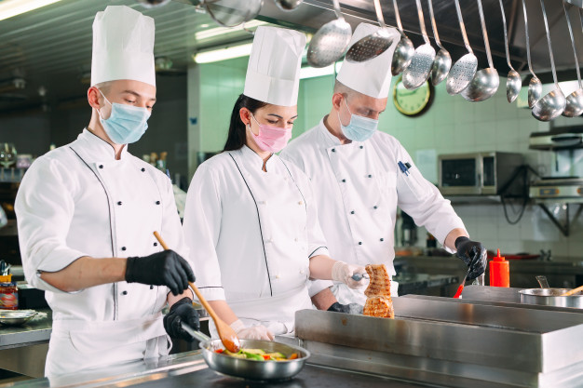
  - Si la estación de trabajo lo permite contar con dispensadores de gel antibacterial con una base de alcohol del 70% y en caso de no ser factible colocarlos al en los accesos al proceso productivo

PARA PISO:
Como ya se sabe también se estableció el aforo permitido para el funcionamiento del establecimiento siguiendo los siguientes lineamientos:
  - Respetar el distanciamiento social del 1.5 metros para evitar la propagación del virus covid-19
  - fomentar la reserva en línea
  - limitar la capacidad de mesa a 10 personas misma convivencia
  - los gabinetes o sillones tipo booths podrán ser utilizados ya que cuentan con barreras físicas naturales
  - montar la mesa delante del cliente esto con el fin de reducir el tiempo de exposición de menaje, eliminar decoraciones y/o servilleteros
  - la mantelería debe ser cambiada por completo después de cada servicio, todas las prendas textiles deberán lavarse de manera mecánica en ciclos de lavado 60/90º C
  - toda la mantelería sucia deberá ser recogida con guantes
  - todos los extras solicitados por el comensal deberán ser servidos al momento y de manera individual
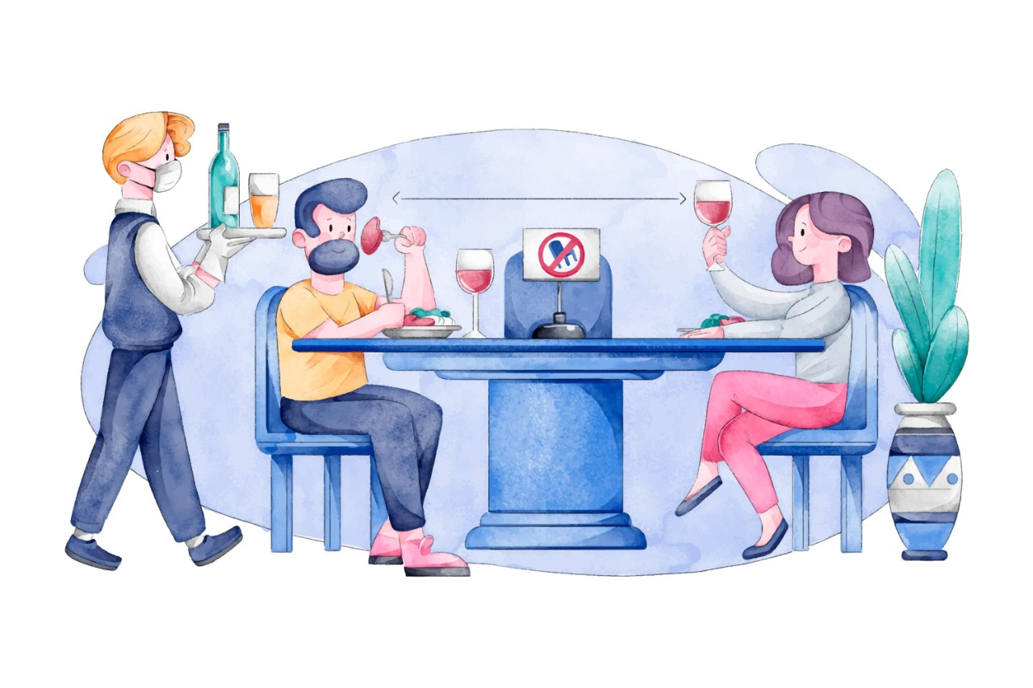
BUFFET Y BARRA DE ALIMENTOS
    - Contar con cubierta anti estornudos (careta)
    - Un miembro autorizado en específico del staff estará a cargo de servirle al comensal, dicho encargado en todo momento debe contar con careta facial, cubre bocas, así como guantes que se deben cambiar cada 4 horas, los utensilios del servicio deben ser lavados y sanitizados periódicamente
    - Se debe señalizar y delimitar el área para evitar que los comensales infrinjan el distanciamiento social de 1.5 como marca la norma
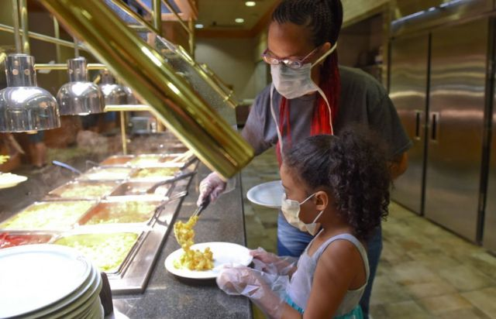
MENÚS:
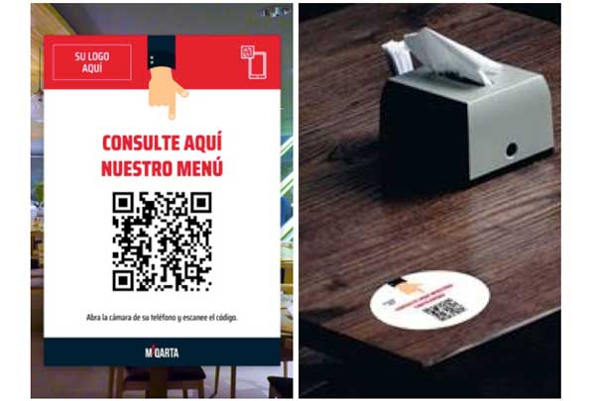
  - Implementar sistemas que reduzcan el contacto físico a través de menús desechables, menús digitales, pizarra o a través de QR en caso de utilizar porta menús estos deben ser sanitizados antes y después de cada uso

BARRAS DE BAR
    - Se permitirá siempre y cuando se respete el distanciamiento social de 1.5 metros
    - Estas no podrán ser utilizadas como zonas de espera
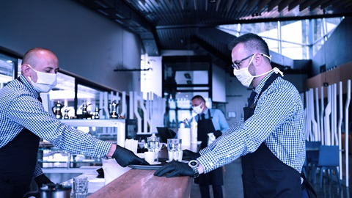
AREA DE NIÑOS

    - En esta etapa las áreas deben permanecer cerradas
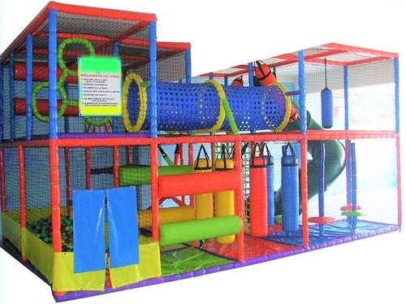
SALONES PRIVADOS Y AREAS DE JUNTA
    - Podrán estar en funcionamiento siempre y cuando no excedan el número de comensales establecidos (10) por mesa
    - Debe aplicarse el mismo protocolo para la mesa que el comedor
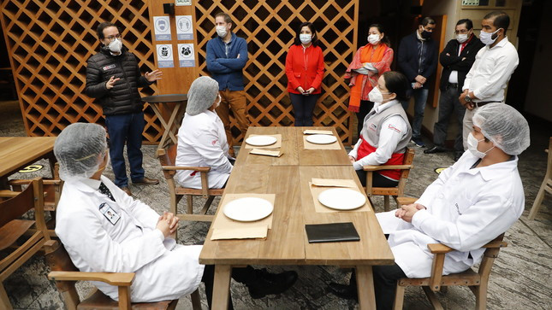
MANERAS DE PAGO
- Limite el contacto entre el personal y el comensal fomentando el pago electrónico
- Desinfectar dispositivos digitales, plumas, porta cuentas, TPVs después de cada uso. Limpiar de manera frecuente el área de caja
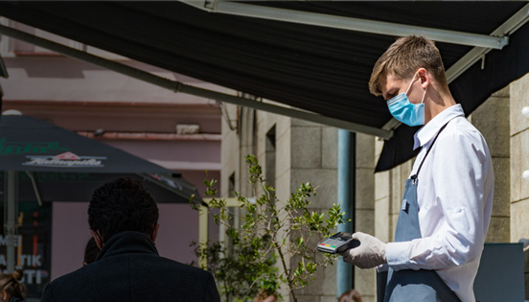
MEDIDAS A LA ENTRADA DEL ESTABLECIMIENTO
  - En caso de que solo se encuentre con una entrada, se deberá señalizar o usar barreras físicas para el ingreso y salida del personal, clientes y proveedores para el uso correcto de la sana distancia
  - Se recomienda el uso de tapetes sanitizantes o en su defecto alternativas similares a la entrada del establecimiento haciendo uso del hipoclorito de sodio con concentraciones de al menos el 0.5% o con productos registrados ante la Agencia de Protección Ambiental (EPA) certificados para eliminar el Sars co-v-2
  - Mantener de ser posible, siempre las puertas abiertas del establecimiento para evitar el contacto con la puerta y favorecer la ventilación natural en áreas comunes (cocina, comedor, áreas de recepción)
  - Eliminar el uso de áreas de espera y vestíbulos
  - Obligatorio contar con dispensadores de gel antibacterial (con base de 70% alcohol) de preferencia de no contacto en la recepción, así como en puntos estratégicos para ofrecer a empleados, clientes y proveedores siempre antes de entrar al establecimiento
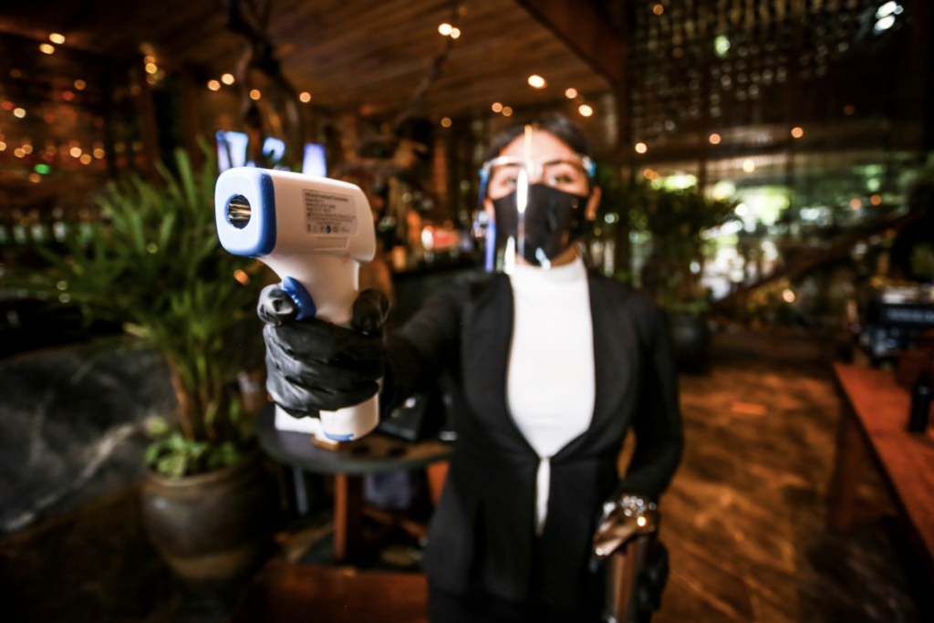
PROVEEDORES
  - Se deberá contar con los lineamientos para el control de visitas, proveedores o contratistas ajenos al restaurante en materia de higiene
  - Cerciorarse que tanto proveedores como empresas prestadoras de servicio cuenten con protocolos específicos para el covid-19
  - Establecer zonas y horarios de recepción de productos y evitar la contaminación dentro de las instalaciones respetando el uso de cubre bocas
  - Se deberán eliminar los empaques de plástico y de cartón antes que el producto entre en almacén, cámaras o zonas de elaboración
  - No se permitirá el acceso a zonas de elaboración a personas ajenas al restaurante
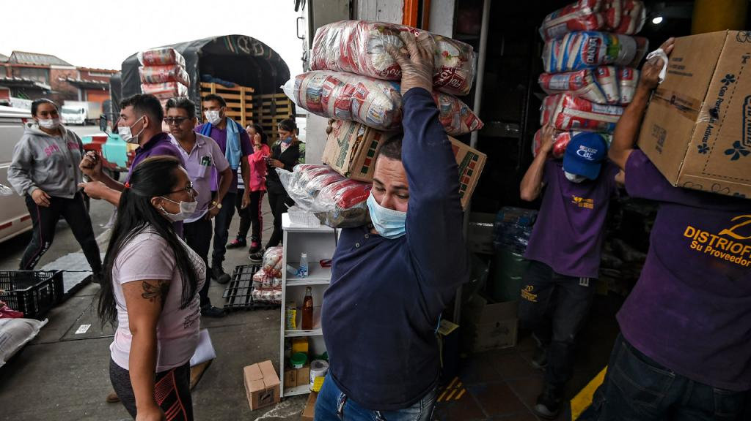
De acuerdo con las normativas nombradas anteriormente para evitar la propagación del covid-19, se usarán como base para mejorar la experiencia del comensal, basándonos en los resultados arrojados tras la investigación de campo y así poder generar estrategias en las cuales se centren en cuidado de la salud, en posibles promociones y mejores precios de acuerdo con los datos que se obtuvieron.

SERVICIO EN EL ESTABLECIMIENTO
I. SERVICIO AL CLIENTE
Se tiene que entender que al servicio lo componen principalmente de tres fases: pre servicio, servicio y pos servicio. Todas presentan vital importancia de modo que cada una de ellas depende de las otras. En el momento que una de estas fases falla se produce la improvisación en las otras y por tanto influye en un servicio de peor calidad (Castellano, 2012).
El servicio de restauración comienza desde la entrada en el restaurante de los comensales. Cuando los clientes entran en el establecimiento es fundamental la recepción y acogida.
Por eso mismo se tiene que hacer hincapié al recibimiento del cliente y por lo tanto se generaran propuestas de mejora que ayuden a mejorar la experiencia del comensal en este concepto a través de las siguientes propuestas
POSTSERVICIO
SERVICIO
PRESERVICIO

PERO ¿QUE ES EL PRESERVICIO? Y QUE COMPRENDE:
De acuerdo con la pagina web bartalentlab.com (2021) como su nombre lo indica, el preservicio es la fase dedicada a las acciones previas al servicio de restauración, también se nos menciona la puesta a punto: el cual es un concepto que engloba los diversos tipos de tareas como tomar una reserva, preparar la mise en place de la sala, colocar el material auxiliar (gueridones, utensilios, etc.)
Esta fase comprende desde la llegada del cliente hasta la toma del servicio, a continuación, se muestra un mapa de los conceptos que cubre el preservicio

SE ENTIEDE POR SERVICIO
De acuerdo con (Castellano, Badillo, 2012) El servicio de restaurante es el proceso por el cual se atiende a los clientes que demandan una serie de atenciones y elaboraciones gastronómicas siempre buscando la satisfacción de sus necesidades. Se debe tener en cuenta que cuando los clientes solicitan nuestros servicios no es solo por una demanda de alimentos, sino también de atenciones e información que tendremos que ofrecerles.
Las fases que engloba este concepto son las siguientes

EN SU CASO EL POST SERVICIO SERÍA:
Bartalentlab (2021) menciona que el post servicio seria aquel que no es de cara al público, pero no por eso es que necesite meno cuidado, ya que va desde la limpieza del espacio y del material utilizado, orden del inmobiliario y de la sala, cierre de caja evaluación de posibles mejoras para la siguiente jornada, etc. en este caso personalmente agregaría también dado lo que se vive actualmente darle un seguimiento al cliente mediante el uso de redes sociales o correo personal mandándole ofertas, promociones o descuentos (por fidelidad)
Como ya se mencionó en los conceptos anteriores este también engloba faces que pueden mejorar o afectar la calidad en la experiencia del cliente, estas son las siguientes:

Si bien el pos servicio ya no es de cara al cliente como se mencionó anteriormente es un factor que también ayuda a que los clientes generen una fidelidad con el establecimiento, unidos con sus conceptos previos más la caracterización de cada uno, así como dependiendo de las exigencias del negocio es como se toman en cuenta.
Ya que los mapas antes descritos son como personalmente considero que debe ir enfocado cada uno de estos, pero no todos los establecimientos cumplen con los mismos pasos, algunos quitan o agregan otros y tras la “nueva normalidad” es algo que se tiene que volver a revisar y por supuesto adaptar para evitar perder la atención del cliente y por lo mismo bajar en la calidad de su experiencia dentro del establecimiento.
Ahora ya conociendo estos conceptos y las nuevas normativas impuestas al sector que ofertan el servicio de alimentos y bebidas se procede a mostrar las estrategias para las distintas fases que comprenden los conceptos antes mencionados eso solo del servicio en el establecimiento, pero también se tocara el tema del servicio a domicilio tanto desde una aplicación como en el restaurante.

ESTRATEGIAS PROPUESTAS PARA EL SERVICIO EN EL ESTABLECIMIENTO
  - APARTADO: PRESERVICIO
FASE I: CAPTAR AL CLIENTE
PROBLEMÁTICA: La contingencia sanitaria que ha provocado un menor número de comensales y difícilmente salen de sus hogares
PROPUESTA DE MEJORA: creación de página web con alto contenido relacionado al establecimiento en donde se muestren propuesta de menú, platillos, promociones y videos que hagan énfasis en la diferenciación así como la opción de pedir a domicilio o en su defecto re direccionar a través de un link a la aplicación con la que manejen este servicio (Uber eats, Rappi o didi Food) y que se lleve un conteo de las personas que han visitado la pagina
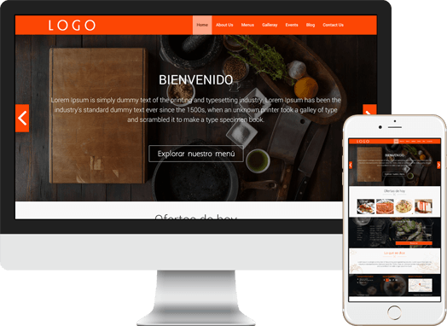
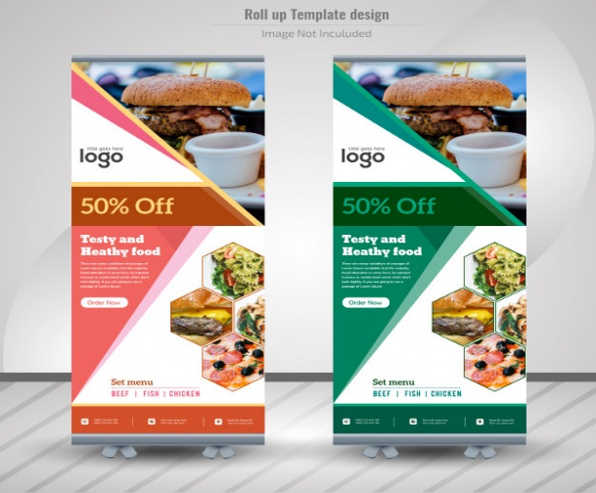
Ya para el establecimiento se podría realizar un flayer grande con un collage con todo lo que ofrece el establecimiento y el mismo collage podría generar una imagen sobre genere conciencia sobre el uso de las medidas para evitar la propagación del covid-19

SEGUNDA PROPUESTA: Utilizar las redes sociales como medio de comunicación con el cliente en donde este pueda observar a través de videos o publicaciones las propuestas del establecimiento
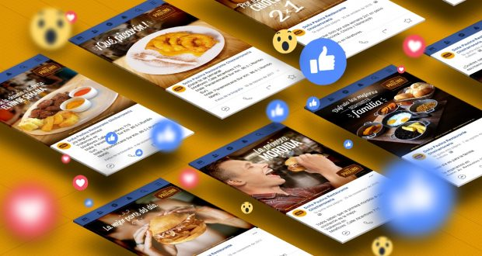
Para el caso en el establecimiento se le puede ofrecer gel antibacterial individual con etiqueta del establecimiento y/o cubrebocas con el logo del mismo para asi generar tanto una fidelización como un recuerdo del negocio.
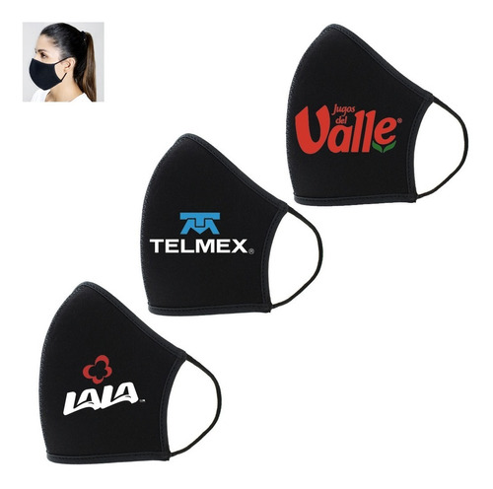

TERCERA PROPUESTA: ver la factibilidad de usar un anuncio publicitario, pero a través del uso de una bocina de un carro que vaya a través de las avenidas y calles más transitadas publicitando dicho anuncio o en su caso el uso de un carro publicitario

para el establecimiento se podrían generar flayers individuales en donde se ponga qué es lo que hace único al establecimiento y para que no se genere un reutilice del mismo se podría incluir un descuento, si en ese mismo flayer se le agrega un código QR que los dirija a la página web del establecimiento y haya un apartado en donde se metan promociones o descuentos en línea y a través de esto generar visitas y sobre todo interés del cliente
Se puede hacer otra versión para las personas que no tengan un celular con código QR, en con descuento en lugar del código, pero solo aplicables si ese folleto se compartió a diferentes personas ya que esos mini folletitos se aplican por persona y para reutilizar más el esta versión aparte de agregar lo que lo hace único al establecimiento si la persona logra comprobar que compartió el folleto con varias personas más se le puede aplicar una promoción y se repartirán en periodos de “visita alta”.
ejemplo:

Lleva este tiquet al establecimiento y recibe una promoción (uno por persona)
Nombre del restaurante/negocio
Logo
¿Porque eres diferente a los demás?
Promoción:
Si logras demostrar que has compartido este folleto con 5 personas más, se te aplicar una promoción en el establecimiento

Comparte una publicación etiquetando al establecimiento y recibe una promoción.

CUARTA PROPUESTA: ver la posibilidad de si en plataforma de pedido a domicilio en lugar de incluir imágenes se puedan incluir imágenes con movimiento (GIF) o videos asi para que sea más llamativos para el comensal
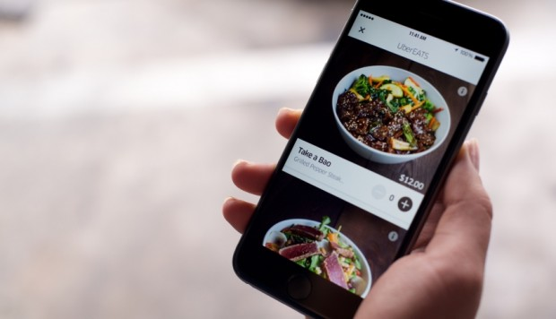
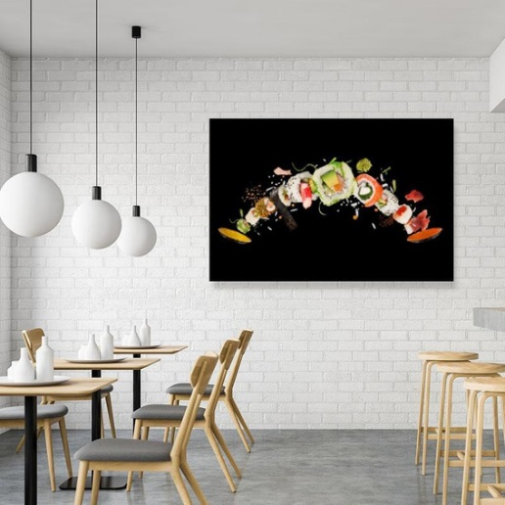
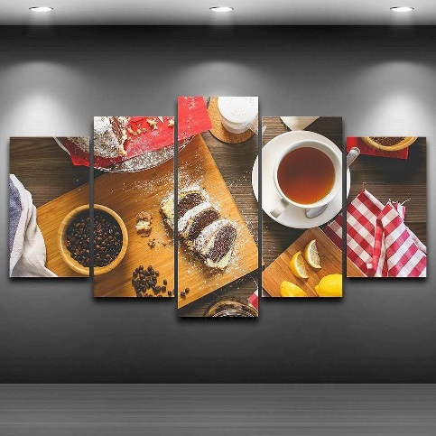
Para el establecimiento se debe adornar con pancartas de los platillos más vendidos o más emblemáticos del establecimiento

QUINTA PROPUESTA: Creación de un anuncio publicitario digital en paginas con muchas visitas (dícese YouTube).
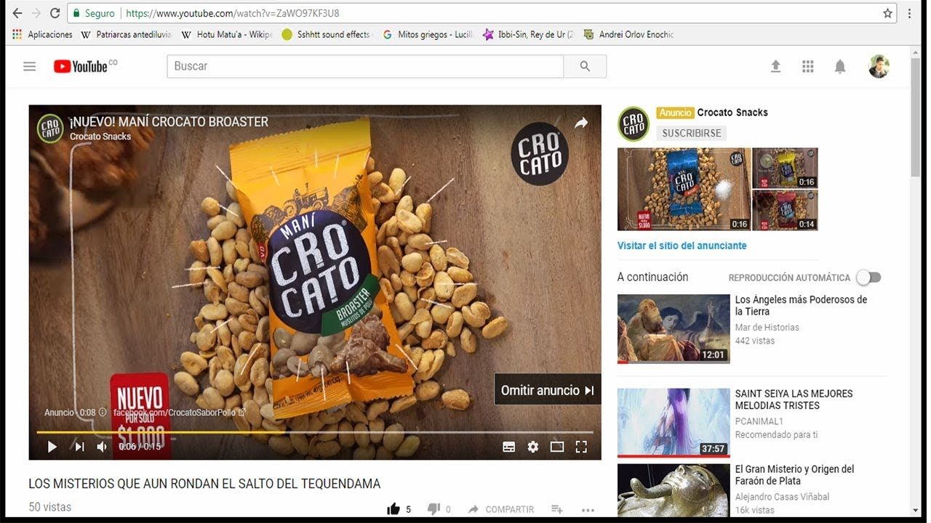
Y para el establecimiento se le puede vender un vaso personalizable con el logo del negocio, alguna frase motivadora y colores llamativos para generar una ganancia para el restaurante y sobre todo una fidelización del comensal


FASE II: LLEGADA DEL CLIENTE AL ESTABLECIMIENTO
NORMATIVA: mantener las puertas abiertas para evitar tocar las mismas y generar una ventilación natural en áreas de uso común
PORPUESTA DE MEJORA: la propuesta de mejora es hacer más llamativa la entrada con un arco del tamaño de la puerta con acabado que en la parte delantera diga BIENVENIDOS A y el nombre del restaurante y por la parte trasera diga TE ESPERAMOS PRONTO O REGRESA PRONTO y adornos florales lo cual le dará vida a la entrada
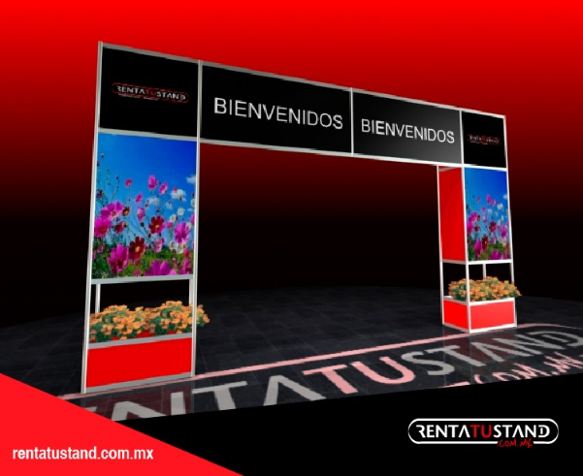

SEGUNDA PROPUESTA: poner un tapete electrónico o que detecte el paso de una persona y este active una alarma con voz que le diga bienvenidos y cuando salgan vuelva pronto y que sirva también como conteo

¡Bienvenidos!
¡Vuelva pronto!



TERCERA PROPUESTA: Colocar en la entrada imágenes de los pasos a seguir dentro del restaurante con respecto al cliente por ejemplo si el restaurante tiene servicio de buffet una imagen donde se indique que un encargado le servirá su porción de lo que necesite de barra.
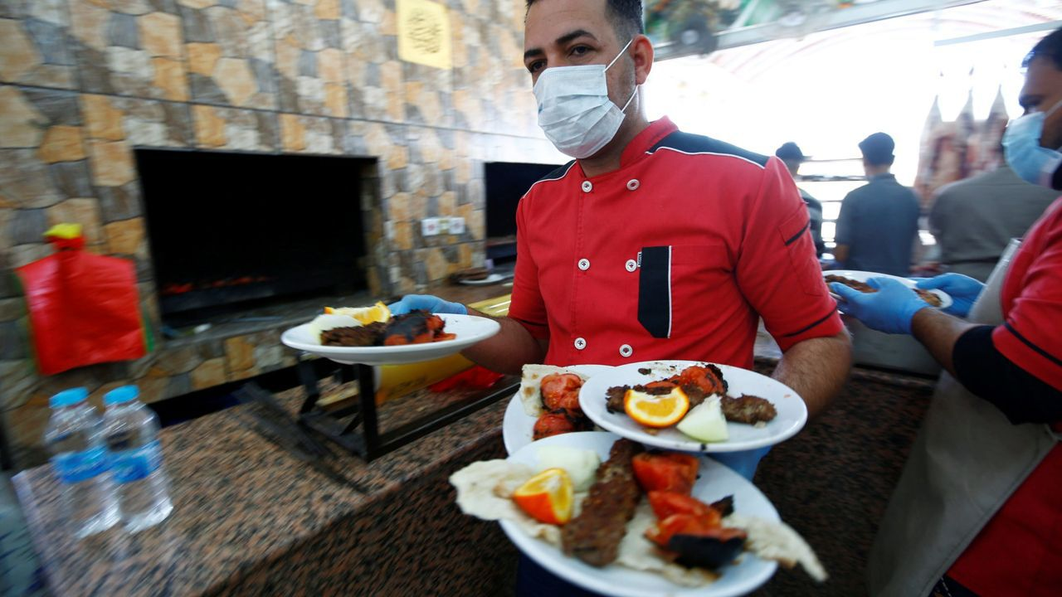
NORMATIVA: uso de tapetes sanitizantes o en su defecto alternativas similares a la entrada del establecimiento
PROPUESTA DE MEJORA: realmente es poco lo que se puede implementar en esta cuestión ya que, al ser un material de uso continuo, se propondría que se estuviese revisando periódicamente que la sustancia sanitizante este limpia y que aún tenga la suficiente dentro del tapete sanitizante
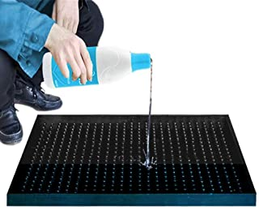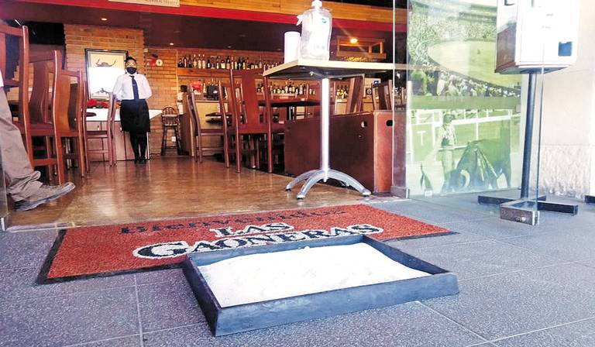

APARTADO: PISO
FASE I: RECIBIMIENTO DEL CLIENTE
PROPUESTA DE MEJORA: Seguir los protocolos establecidos para el acceso al servicio de restaurantes, revisando periódicamente la temperatura de quien recibe al cliente (hostess), revisar que el gel no este chicloso ya que esta sensación es desagradable para el cliente.
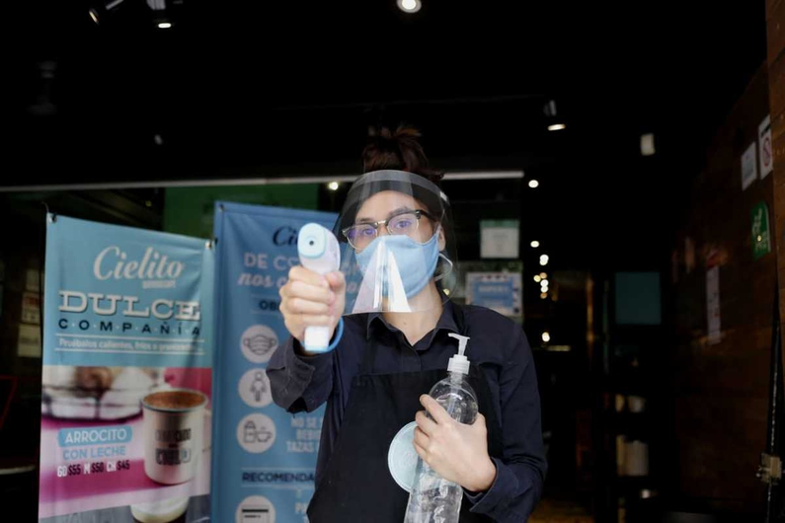
SEGUNDA PROPUESTA: se le puede ofrecer al cliente ya sea un cubrebocas con el logo del establecimiento, un gel antibacterial individual personalizado igualmente con el logo y nombre del negocio o en su defecto ofrecerle el vaso personalizado
TERCERA PROPUESTA: En caso de que el cliente cuente con un celular que pueda leer códigos QR ofrecerle al cliente entrar a la red wifi del restaurante para que asi pueda visitar el menú de forma digital y si tiene alguna duda poder consultarlo con el hostess o mesero
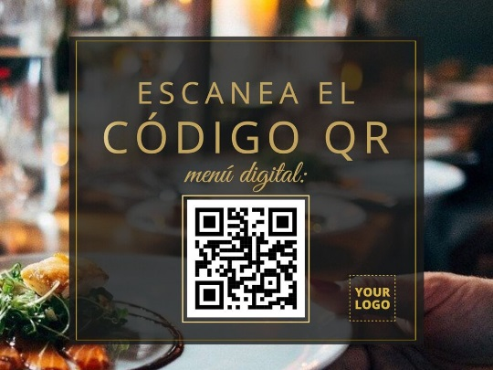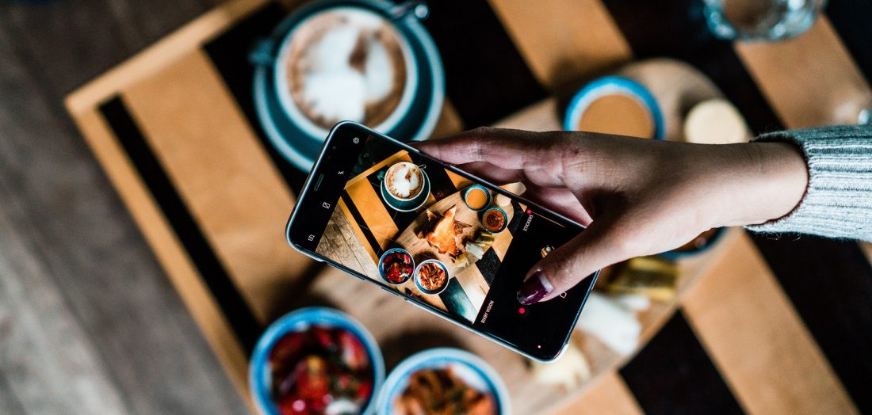
CUARTA PROPUESTA: en caso de que el cliente no cuente con un celular con lector de códigos QR se le puede ofrecer el link que lo direccione al menú o en su defecto comentarle al cliente que en un momento en cuanto su mesa esté montada se le hará llegar el menú de forma física
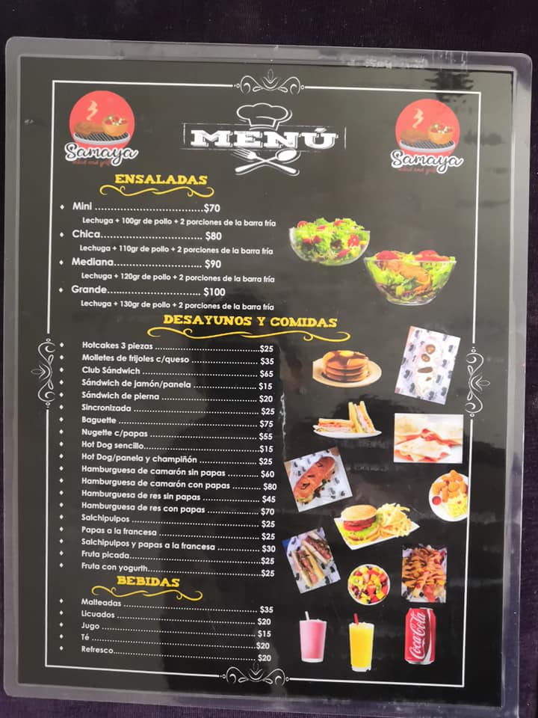

QUINTA PROPUESTA: esta propuesta está más enfocada a los clientes que sean más exigentes con el cuidado de su salud por lo que se les podría ofrecer guantes individuales o toallitas sanitizantes


FASE II: RESERVA O ASIGNACIÓN DE MESA
NORMATIVA: limitar la capacidad de mesa a 10 personas misma convivencia
PROPUESTA DE MEJORA: en caso de que los comensales sean 10 personas ofrecerle mesas al aire libre o en su defecto mesas que se encuentren cerca de ventilaciones naturales así para evitar la acumulación de agentes patógenos en el aire y evitar la propagación de enfermedades.
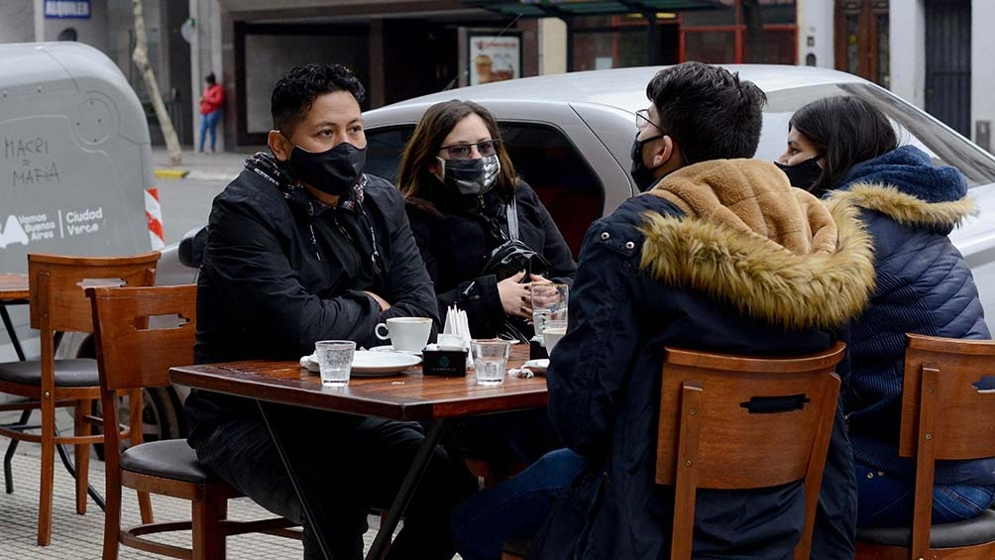
SEGUNDA PROPUESTA: Preguntarle al cliente de manera respetuosa si cuenta con una reservación o en su defecto ofrecerle asignarle una mesa que se adecue a las medidas de sanitarias y necesidades del cliente
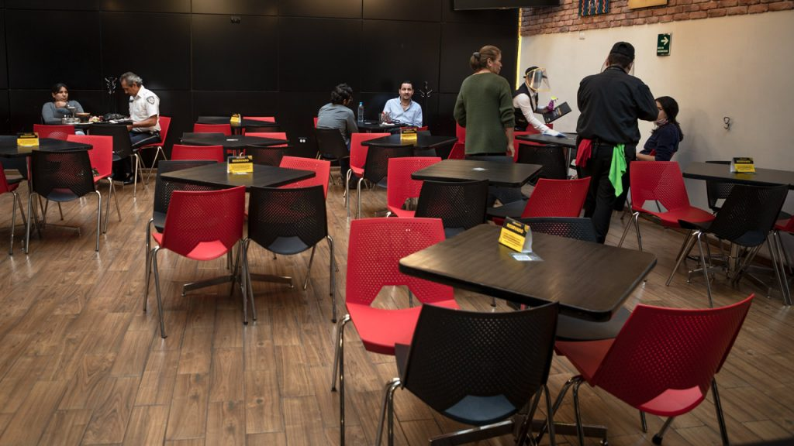
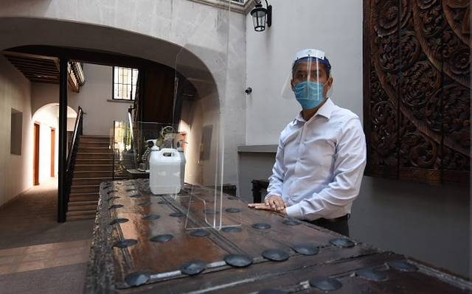
TERCERA PROPUESTA: Si el 30% de la capacidad del restaurante se encuentra cubierto y llegase a venir comensales, observar la mesa más pronto a desocuparse y comentarle al cliente el tiempo aproximado hasta que se desocupe la mesa para asi evitar que estén esperando y se distraigan en lo que se desocupa la mesa.
En 10 min. se desocupa una mesa
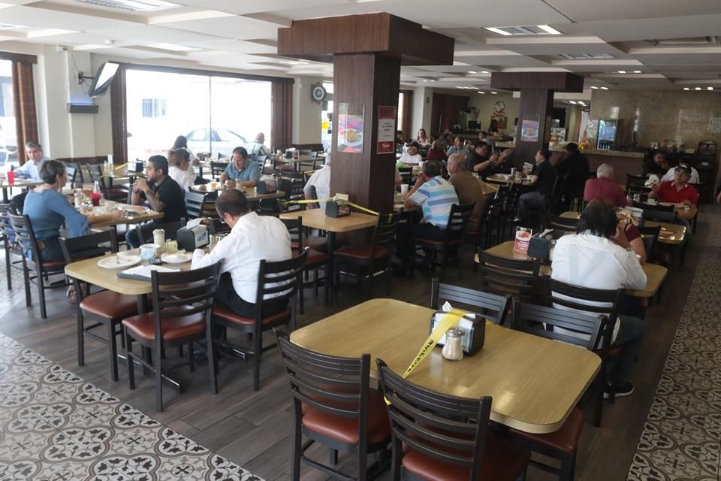
CUARTA PROPUESTA: En caso de que el establecimiento tenga fila, ofrecerles a los clientes próximos a entrar lo antes mencionados (cubrebocas, gel antibacterial o vaso personalizado) y/o algunos aperitivos, bebidas en caso de que estén a unos pasos de entrar.
¿Le puedo ofrecer gel, productos o aperitivos en cuanto espera?

FASE III: MONTAJE DE LA MESA DEL CLIENTE
NORMATIVA: montar la mesa delante del cliente esto con el fin de reducir el tiempo de exposición de menaje, eliminar decoraciones y/o servilleteros
PROPUESTA DE MEJORA: para que la mesa no se vea vacía ya montada se podrían colocar materiales de fácil sanitizado como PVC o enmicados y estos pueden: letreros con frases motivacionales, el código QR del menú o promociones de días después, por ejemplo: si un cliente visita un lunes o jueves podría colocarse una promoción para el viernes o fin de semana.

SEGUNDA PROPUESTA: se ha observado que los restaurantes optaron por embolsar los cubiertos con una servilleta se podría colocar en la servilleta el logo y nombre de la empresa o poner una etiqueta con lo mismo que se pudiese llevar el cliente
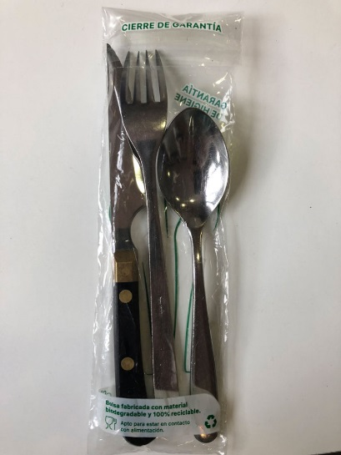
TERCERA PROPUESTA: Si el cliente no contó con un celular lector de código QR, a la hora del montaje de su mesa se le ofrece el menú de forma física ya sea un menú reciclable, un menú pegado a la mesa o un menú enmicado (ya que esto facilitara el sanitizado del mismo)
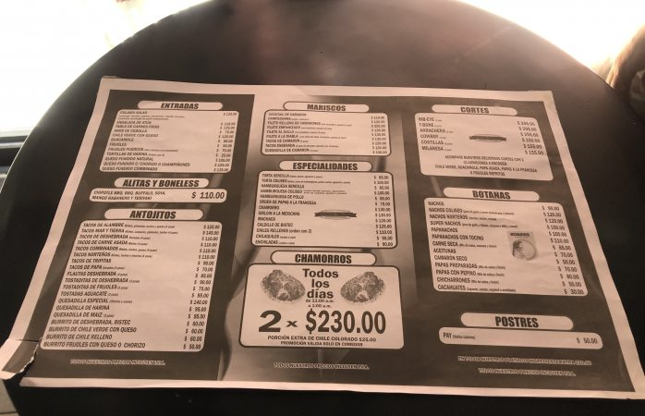
CUARTA PROPUESTA: Si los comensales vienen acompañados de niños se le puede entregar al niño un menú reutilizable que por la parte de atrás vengan actividades recreativas y por enfrente el menú de niños y para resolver estas actividades se les podrían entregar paquetitos de crayolas con el logo de la empresa.
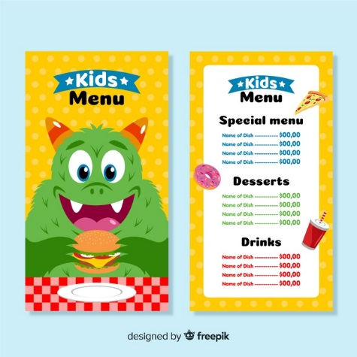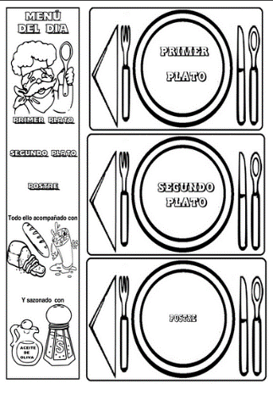

QUINTA PROPUESTA: cuando sea un día festivo como el día de la madre, 14 de febrero se puede colocar un florero con una flor y al final de que el cliente consuma sus alimentos se les ofrece como recuerdo y para otros días festivos se puede colocar dulces

FASE IV: OFRECIMIENTO DE APERITIVOS Y/O BEBIDAS
PROPUESTA DE MEJORA: Mientras se le monta la mesa al cliente se le ofrece de cortesía vasos de agua simple ya en caso de que el cliente opte por ordenar una bebida de la carta se le traerá en lugar del agua y a su vez ofrecerle algunos aperitivos del menú y que sean llamativos para el cliente
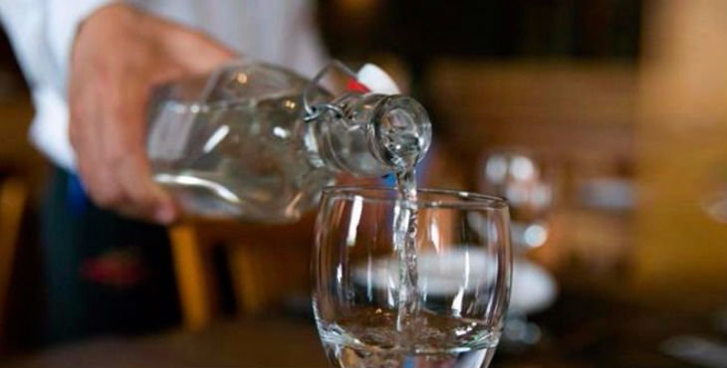
SEGUNDA PROPUESTA: Ofrecer al cliente platillos y/o bebidas a través de historias que denomino como de similitud un ejemplo de esto sería: si los comensales son pareja ofrecerle al anfitrión de la mesa digamos una rebanada de Cheesecake ya que minutos, horas o días antes una pareja con las mismas características lo pidieron y a ambos les gusto o palabras con ese estilo dependiendo del tipo del comensal es como a través de una historia se le tratara de ofrecerle un platillo.
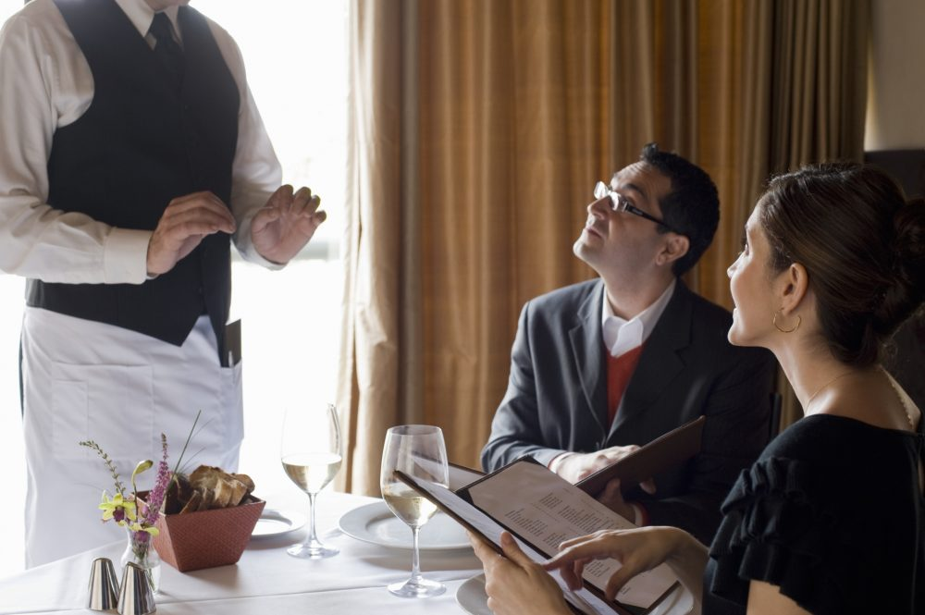
FASE V: TIEMPO DE ESPERA HASTA LA TOMA DE ORDEN
PROPUESTA DE MEJORA: Para que la espera del comensal sea mas amena se le podría dar juegos de mesa de fácil sanitizado (tales como domino, cartas enmicadas, jenga o ajedrez este ultimo menos de cristal)
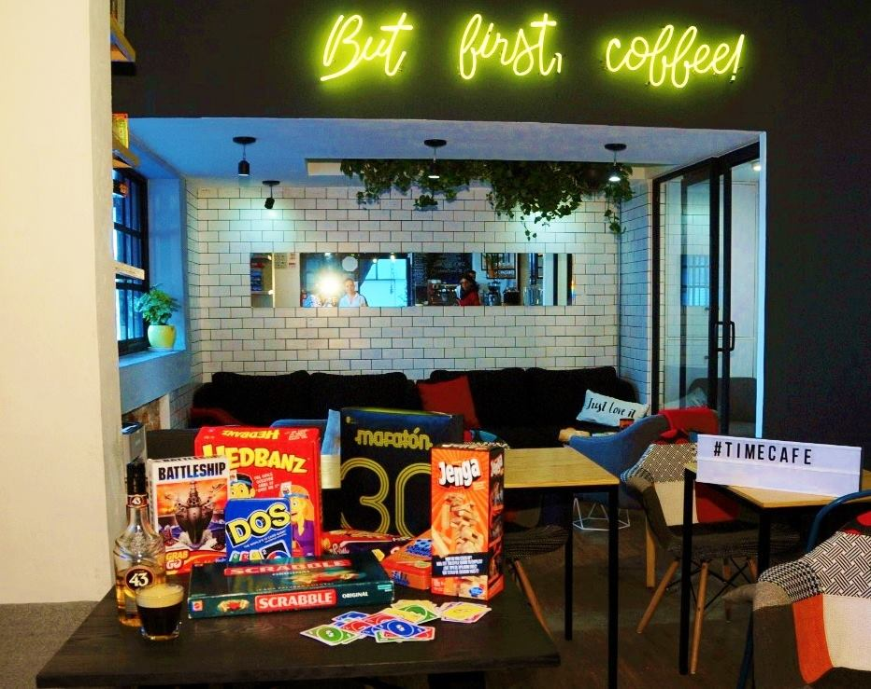
SEGUNDA PROPUESTA: Dar un tiempo determinado no mayor a 15 minutos para que el cliente se pueda decidir por el servicio
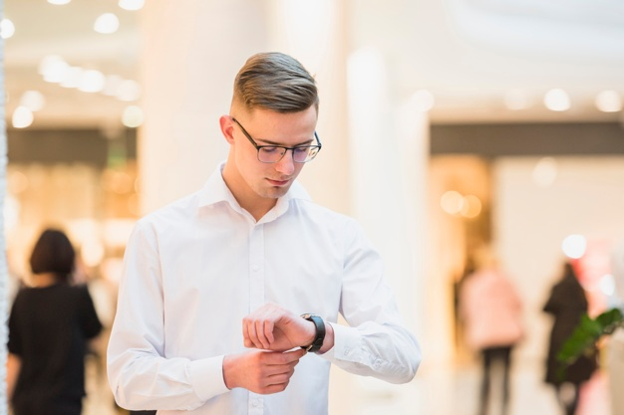

APARTADO: SERVICIO
FASE I: TOMA DE LA ORDEN, REVISION DE LA COMANDA Y CONFIRMACION PARA SER ENVIDA A COCINA
PROPUESTA DE MEJORA: Si la comanda se tomará de manera manual, escribir de manera elegible y al final de la toma de la orden, rectificar con el cliente nuevamente la orden y preguntarle si no se le ofrece algo más

SEGUNDA PROPUESTA: Si la comanda se toma de manera digital, igualmente rectificar con el cliente la orden y preguntar si no se le ofrece nada más y a parte hacer que la comanda llegue antes a caja para revisar que no se haya cambiado la orden y que corresponda a la mesa
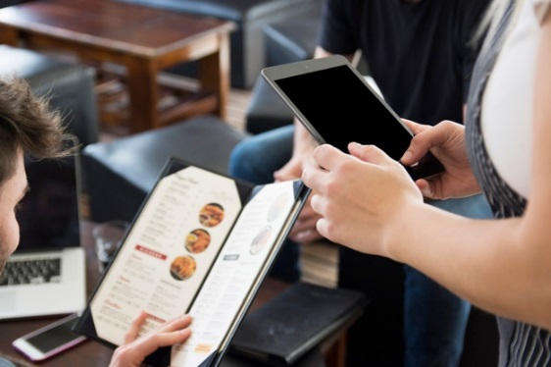

TERCERA PROPUESTA: tomada la orden ofrecerle al cliente la opción de personalizar el platillo ya sea colocándole una palabra emotiva o su nombre en el plato

APARTADO: COCINA
FASE I: LLEGADA DE COMANDA
PROPUESTA DE MEJORA: si la comanda se entrego de manera manual, rectificar con el mesero la comanda para que no haya error en la entrega de la orden
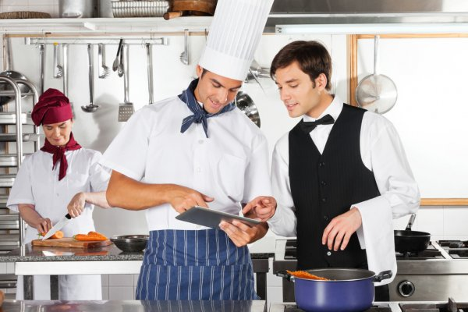
SEGUNDA PROPUESTA: en caso de que la comanda se haya mandado de manera digital, mediante walkie talkie coordinar con el mesero la orden


FASE II: PREPARACIÓN DE LA COMANDA
NORMATIVA: Marcar flujos y puestos en los que cada persona sepa que puesto le corresponde, como es muy frecuente el movimiento y por lo tanto para la sana distancia se tendrá que tomar como medida la distribución de trabajo clara y precisa colocando si es necesario flechas de flujo o señalamientos para los puestos de trabajo
PROPUESTA DE MEJORA: si bien es necesario que la persona conozca de su área también es importante que todos los integrantes de cocina sepan hacer de todo por lo que se recomendaría cada cierto numero de comandas rotar responsabilidades

SEGUNDA PROPUESTA: El uso de caretas en el área de cocina es un poco complicado ya que las caretas que cubren totalmente la cara, al estar siempre en contacto con fuentes de calor, el material llega a empañarse o a causar sudoración por lo que se investigó y se encontró un tipo sugerido que se puede usar el cubrebocas normalmente
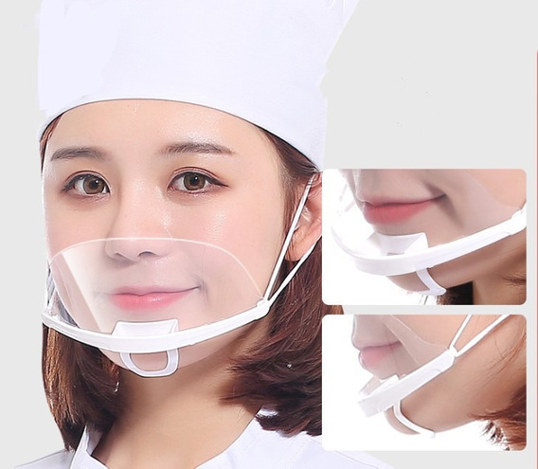
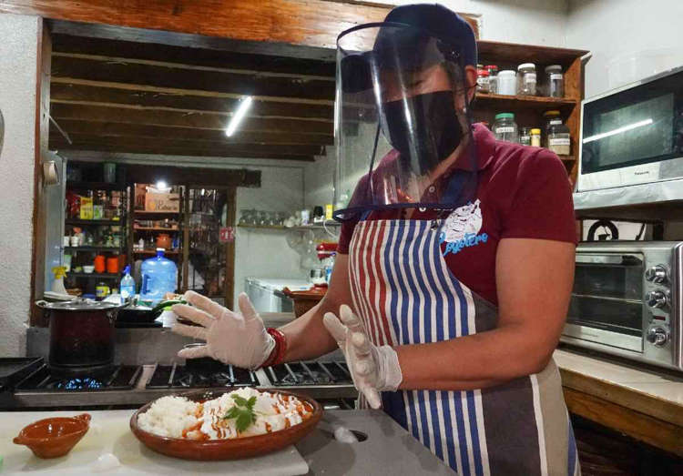
TERCERA PROPUESTA: en caso de que se aplique la normativa del uso de una línea de producción la persona encargada del montaje del platillo se recomendaría usar careta completa ya que es el que estaría más “cerca” del plato y aparte si el cliente solicito el servicio personalizado con más razón.
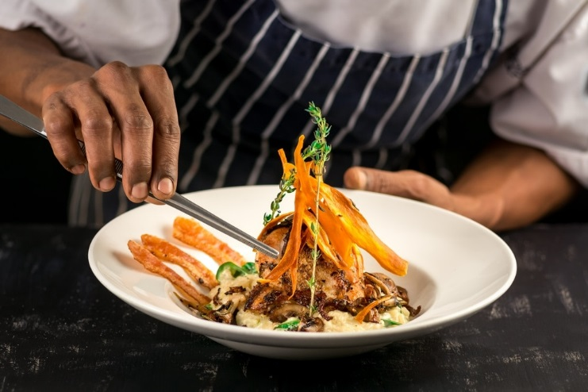

FASE III: SALIDA DE LA COMANDA
PROPUESTA DE MEJORA: cubrir los platillos con domos transparentes para que asi el cliente note que el platillo sale de cocina limpio
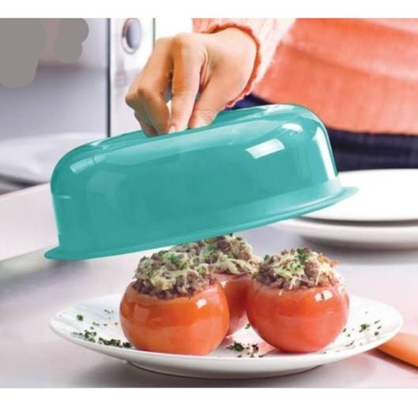
SEGUNDA PROPUESTA: en lugar de domos transparentes se puede optar por domos con la parte superior personalizada que pongan la frase ¡provecho! O en su defecto el logo y nombre del establecimiento
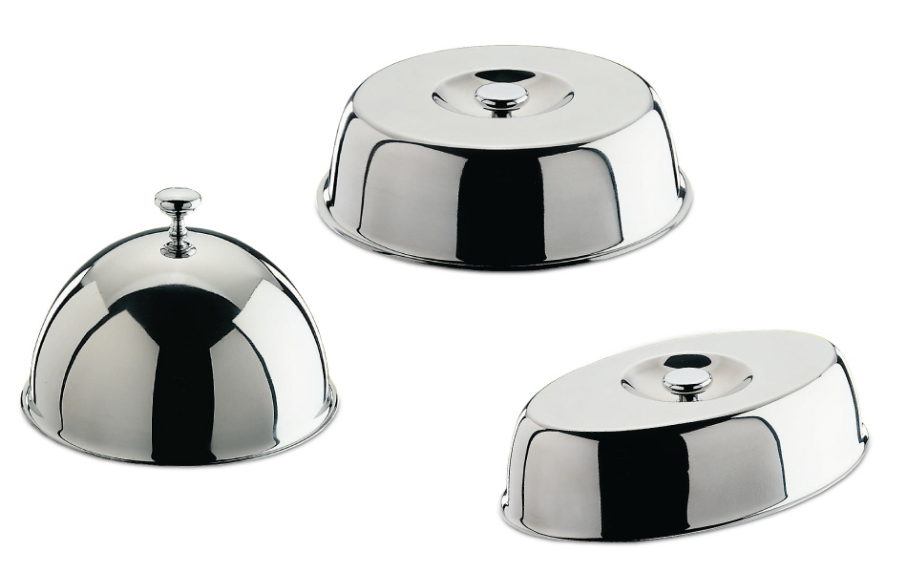
VIPS

APARTADO: PISO
FASE I: ENTREGA DE LA ORDEN
NORMATIVA: todos los extras solicitados por el comensal deberán ser servidos al momento y de manera individual
PROPUESTA DE MEJORA: si a la hora de ordenar el cliente pide extras, al igual que recomendaciones anteriores se podrían personalizar estas porciones individuales como son los extras.

SEGUNDA PROPUESTA: si el cliente no ha pedido extras pero el platillo que pidió puede ir acompañado de un complemento que pueda mejorarlo se le pueden sugerir productos complementarios.
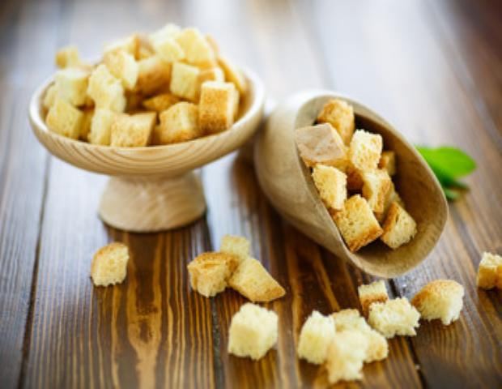
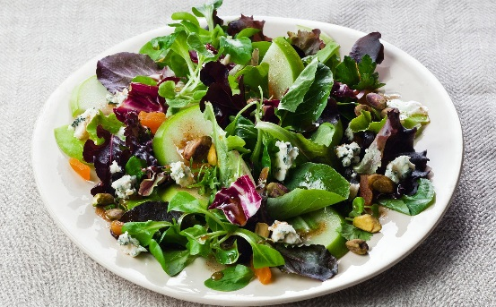

TERCERA PROPUESTA: cuando se vaya a entregar la orden se puede entregar portando guantes para que el cliente se cerciore de la inocuidad del platillo

APARTADO: POSTSERVICIO
FASE I: TIEMPO DEL CONSUMO DEL COMENSAL Y RETIRADA DE PLATOS SUCIOS
PROPUESTA DE MEJORA: Al cliente no le gusta que lo estén presionando y mucho menos a la hora de comer por lo que se recomendaría que para esta fase solo se estÉ atento a cuando el cliente pida otra cosa
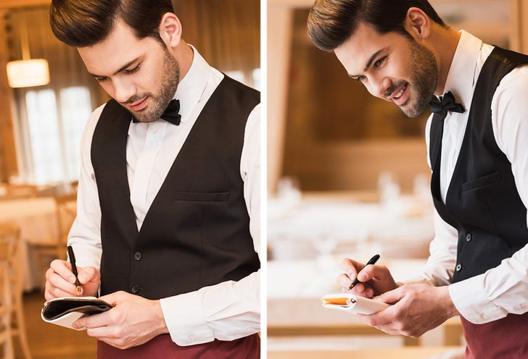
NORMATIVA: toda la mantelería sucia deberá ser recogida con guantes
PROPUESTA DE MEJORA: de acuerdo con la normativa, pero para la mejora de esta se propone que los guantes sean de tipo diferentes a los que se usaron para entregar la orden
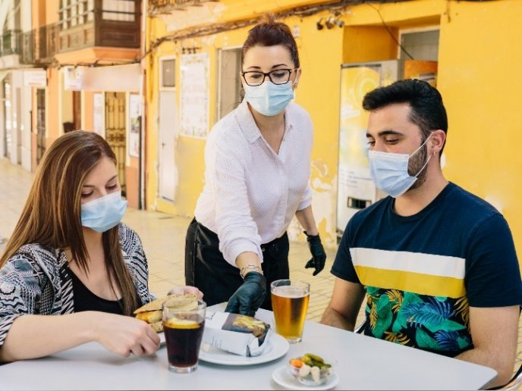

FASE II : PREGUNTARLE AL CLIENTE SI NO SE LE OFRECE ALGO MÁS
Esta fase abarca dese que se le pregunta al cliente si desea ordenar algo más hasta la entrega de su nueva comanda
PRPUESTA DE MEJORA: si el cliente asiente al momento que se le pregunta si desea algo más, se le podría ofrecer un cupón de descuento en su siguiente visita o en su segunda orden
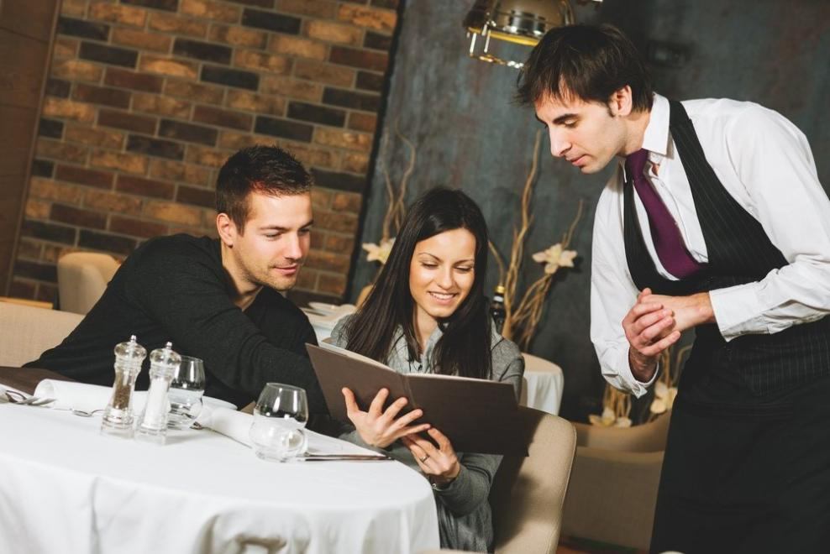
SEGUNDA PROPUESTA: Seguir las recomendaciones de la entrega de la orden descritas anteriormente en el apartado entrega de orden
TERCERA PROPUESTA: en caso de que el cliente haya optado por pasar de la segunda orden, comunicar a caja para que vaya preparando la cuenta y a la hora de que el cliente pida la cuenta se agilice el tramite
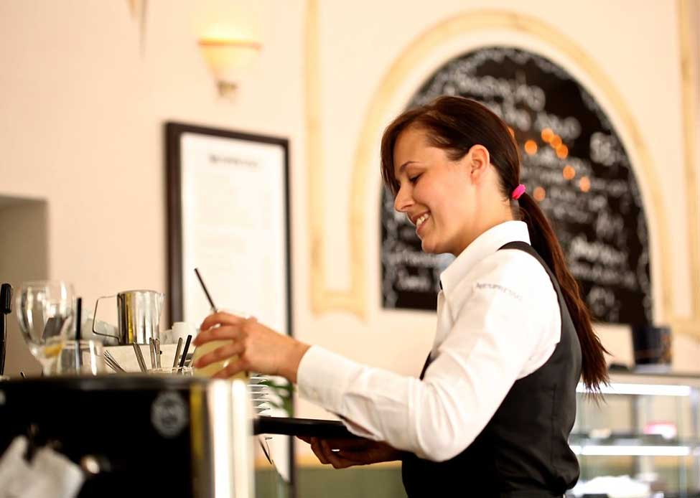

FASE III: SEGUIMIENTO DEL CLIENTE
PROPUESTA DE MEJORA: Cuando el servicio este completo preguntarle al cliente si gusta que se le dé seguimiento a través de las redes sociales o correo personal en el cual se le mandara promociones y descuentos o nuevas ofertas que tenga el establecimiento.
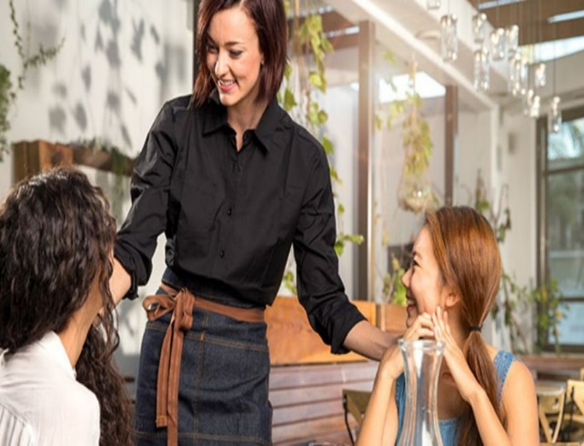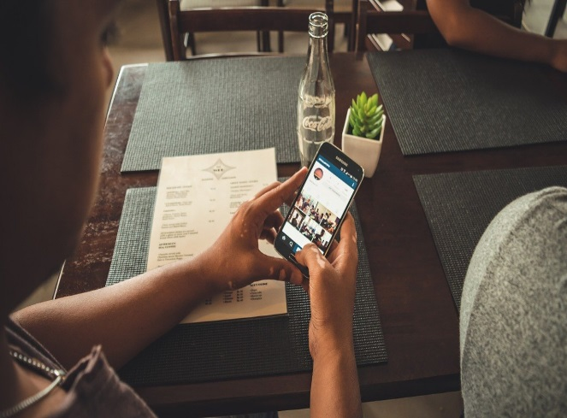
SEGUNDA PROPUESTA: en caso de que el cliente no acepte el seguimiento se le puede ofrecer una tarjeta de descuento por visita


FASE IV: DESPEDIDA DEL CLIENTE Y LIMPIEZA DEL AREA OCUPADA
PROPUESTA DE MEJORA: Se le podría ofrecer al cliente dulces individuales los cuales su empaque podría traer la frase VUELVA PRONTO o LO ESPERAMOS y el nombre/logo del establecimiento
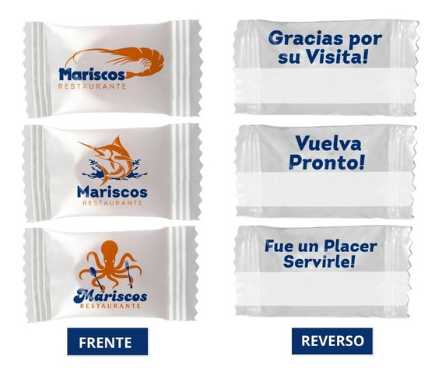
SEGUNDA PROPUESTA: recomendarle al cliente que visite la pagina web o pagina en redes sociales para posibles eventos, descuentos y/o promociones

TERCERA PROPUESTA: para la limpieza del área ocupada por el comensal, se recomendaría quitar con ayuda de un “pollito” las migajas o moronas de comida después usar sanitizante en rociador y limpiar con ayuda de un trapo previamente sanitizado (si la mesa llegase a tener material de vidro en lugar de usar un trapo se puede utilizar periódico)

ESTRATEGIAS PROPUESTAS PARA EL SERVICIO PARA LLEVAR O PEDIDO A DOMICILIO
Este tipo de servicio ya se tenía implementado antes de la pandemia y cuarentena causada por el covid-19 pero no se tenÍa como un recurso primario ya que la gente optaba por consumir en el establecimiento, sin embargo, se convirtió en la manera de subsistir. Se consideraron los mismos conceptos de preservicio, servicio y postservicio con diferentes fases.
APARTADO: PRESERVICIO
FASE I: CAPTAR LA ATENCION DEL CLIENTE
PROPUESTA DE MEJORA: Como la atención ya no se captará mediante la cara cara o mediante un medio físico, se propone que se le dé mucha importancia a la imagen virtual de las ofertas del establecimiento tanto en la pagina web, red social o en alguna aplicación de pedido a domicilio (RAPPI; DIDI FOOD o UBER EATS) ya sea viendo si es factible el colocar imágenes con movimiento (GIF) o videos de dicho platillo
SEGUNDA PROPUESTA: si se tiene pagina web o una pagina en alguna red social se podrían generar dinámicas que como premio tengan alguna clase de descuento en los productos que oferta el establecimiento
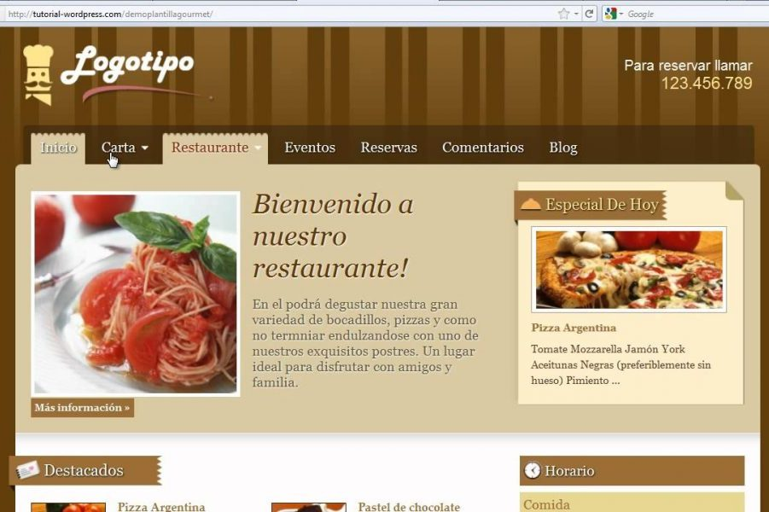

CONCEPTO: SERVICIO
FASE I: ELECCIÓN DE PRODUCTO
PROPUESTA DE MEJORA: se ha observado que en el servicio para llevar no se cuenta con una cartera de productos complementarios por lo que se sugiere ampliar la oferta sólo para este segmento.
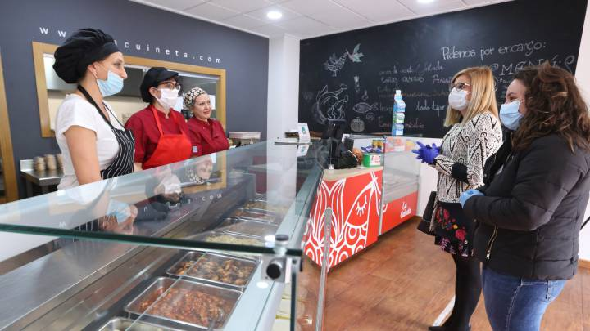
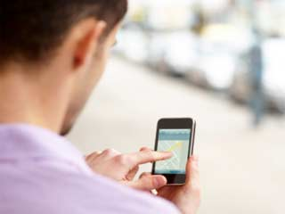
SEGUNDA PROPUESTA: un acierto que tiene el uso de las aplicaciones de pedido a domicilio es que sugieren combos y productos complementaros, pero se tendría que revisar periódicamente estas ofertas (al menos una vez al mes, aunque la plataforma no necesariamente permita cambios durante los primeros seis meses).

FASE II: RECTIFICACION DE LA ORDEN
PROPUESTA DE MEJORA: como ya se mencionó, si el cliente está solicitando el servicio para llevar rectificar con el mismo si no hay problema alguno con su orden y mandar comanda a cocina
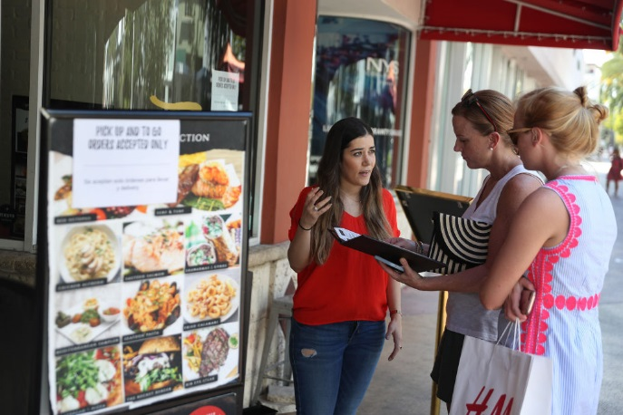
SEGUNDA PROPUESTA: para el caso de que fuera mediante una aplicación de pedido a domicilio se recomienda que caja reciba antes el pedido y rectifique con la aplicación y después con el cliente, viendo si existe la opción que mediante la aplicación el establecimiento se pueda poner en contacto con el comensal y si ya todo esta correcto mandarlo a cocina
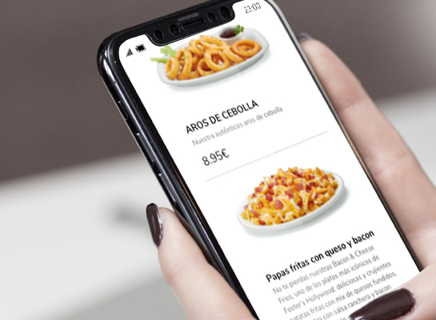

TERCERA PROPUESTA: en caso de que el cliente tanto de la forma digital como presencial haya optado por algún extra, se recomienda que estos extras al ser porciones individuales fuesen personalizados con alguna frase motivacional, nombre del comensal o en su defecto el logo y nombre del restaurante
APARTADO: COCINA
FASE I: PREPARACIÓN DE LA ORDEN
Para este apartado se recomienda seguir los protocolos antes descritos asi como las propuestas mencionadas
PROPUESTA DE MEJORA: la línea de producción llevaría el mismo orden salvo que al término de la preparación de la orden se tendría que poner un área más que sería la de empaquetado para esto se recomienda que primeramente el empaque venga personalizado ya sea con el nombre del comensal, alguna frase motivacional (esto para que el cliente sienta que es parte de la economía del establecimiento) o en su defecto el logo y nombre del negocio.
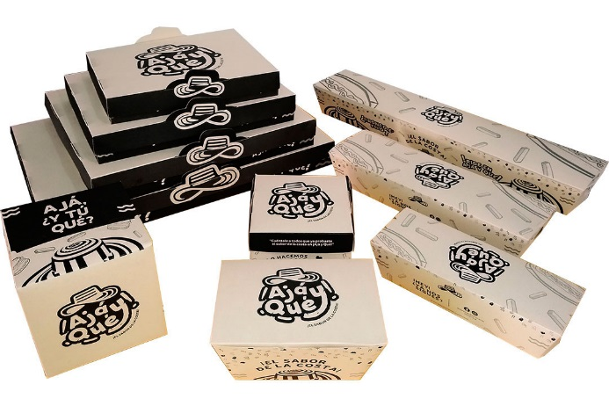
SEGUNDA PROPUESTA: Evitar el uso de empaques de unicel y de plástico optar por usar empaques más ecológicos como con papel y cartón, corrugado y el aluminio este solo para alimentos como burritos y sándwiches, ya que retiene el calor, pero no es muy recomendable ya que no es apto para microondas.
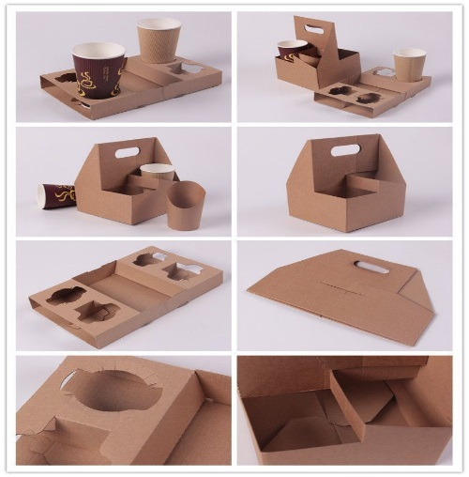
APARTADO: SERVICIO
FASE I: ENTREGA DE LA ORDEN (PARA LLEVAR) Y SALIDA DE LA ORDEN (A DOMICILIO)
PROPUESTA DE MEJORA: ofrecer una tarjeta de fidelidad que sea aplicable sólo para llevar y tras varias visitas.
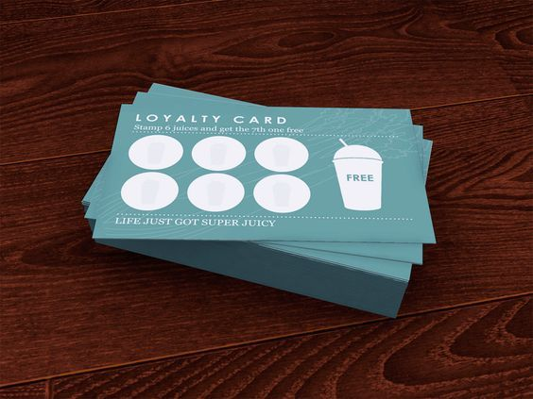
SEGUNDA PROPUESTA: para el caso del pedido a domicilio ver la factibilidad de que la aplicación genere un código de descuento tras cierta cantidad de pedidos realizados al mismo establecimiento.
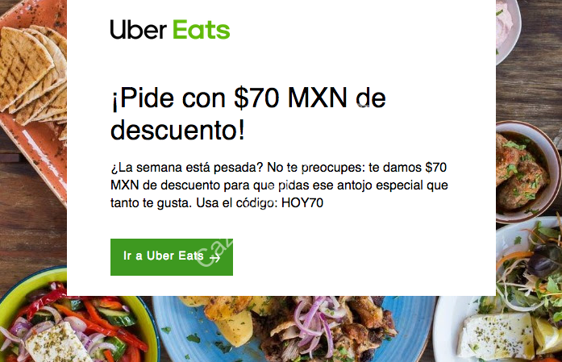
TERCERA PROPUESTA: una vez finalizada la producción y el servicio rectificar el tiempo en el que tarde el pedido en llegar con el comensal.
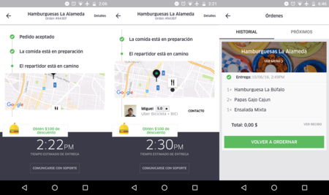
CUARTA PROPUESTA: para que el repartidor brinde un mejor servicio y no tarde tanto en la entrega de la orden, se le puede ofrecer que si tiene un numero determinado de pedidos con el mismo establecimiento y esos fueron buenos o excelentes servicios según la calificación del cliente se le podría ofrecer algún descuento o promoción dentro del negocio.
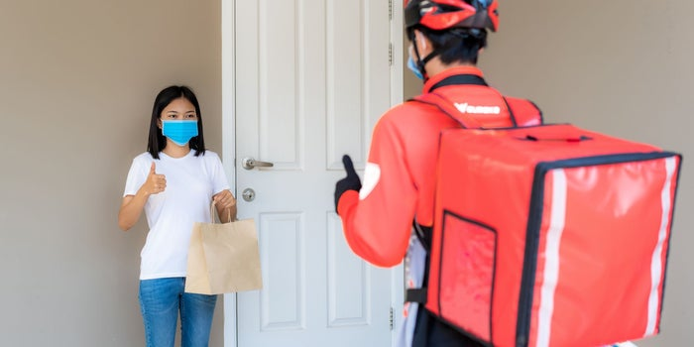

APARTADO: POSTSERVICIO
FASE I: ENTREGA DE LA ORDEN
PROPUESTA DE MEJORA: para que el cliente sepa que el establecimiento está comprometido con la entrega se le podría preguntar mediante la aplicación usada para el pedido a domicilio si su entrega fue lo previsto o en su caso que sugerencias podría ofrecer al establecimiento para la mejora de su servicio a domicilio
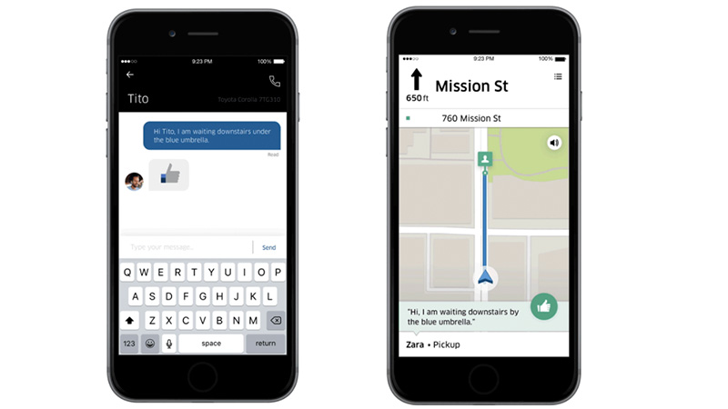
SEGUNDA PROPUESTA: en las aplicaciones de pedido a domicilio se tiene la opción de calificación tanto de la entrega del pedido como del platillo, se recomendaría tomar en cuenta dichas notas para ver en que se estÁ fallando o que se necesita implementar para la mejora del servicio.

FASE II: SEGUIMIENTO DEL CLIENTE
PROPUETA DE MEJORA: para este paso si el cliente optó por el servicio de comida para llevar se propone que se aplique la misma estrategia que se sugirió en el servicio en el establecimiento el cual es el de preguntarle si gusta que se le de un seguimiento a través de sus redes sociales o correo electrónico en el cual se les mandaran oferta, descuentos y/o promociones.

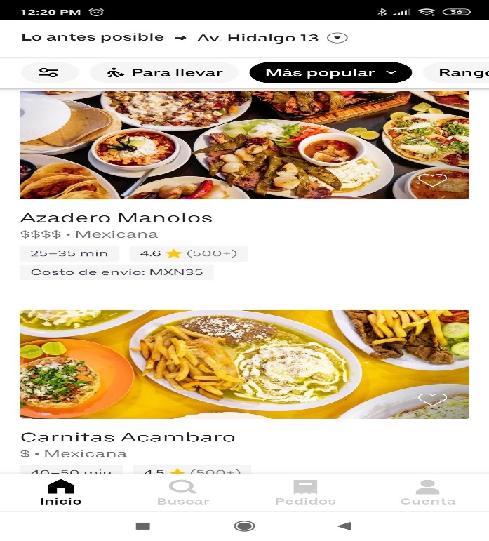
SEGUNDA PROPUESTA: para el servicio en línea se podría identificar los pedidos más solicitados por parte del comensal y mandarle a través de la aplicación promociones en las cuales ese platillo esté ya sea acompañado de otro o en su defecto tenga un descuento

TERCERA PROPUESTA: en los servicios en línea la aplicación da descuentos en algunos establecimientos o tras un monto de compra, se recomendaría estar en constante acercamiento con la aplicación para ver si se está aplicando esta promoción en el negocio ya que es una manera de atraer clientes de manera digital.

CONCLUSIONES
Tras la investigación de campo realizada se llegó a la conclusión que las personas buscan olvidar o disminuir el impacto psicológico, social y económico que tuvo la pandemia y confinamiento debido al covid 19, tras un largo periodo de cuarentena llevado a más de un año en confinamiento en los hogares, poco a poco las personas fueron desarrollando miedo y no deseaban salir.
El miedo se acrecentó al largo periodo que duraron los restaurantes cerrados por lo cual la reapertura se ha vuelto un problema complejo donde no solamente se debe cumplir con las normas vigentes, sino que también poner especial énfasis en lo que espera el cliente y darle la seguridad de que podrá vivir una buena experiencia en el punto de venta o en la entrega a domicilio. Antes esto, este manual buscó genera propuestas de mejora implementando una nueva calidad en la experiencia del cliente.
Este manual representa una primera opción con ideas generales que surgen a partir del trabajo de campo, sin embargo, cada establecimiento puede adaptarlas según su criterio y exigencia fomentando el uso de las normativas de salud impuestas al sector gastronómico no solo para cuidar de la salud si no para generar una nueva y atrayente experiencia para el comensal.

MECANISMOS DE TRANSFERENCIA
El mundo se está enfrentando a grandes retos por la pandemia del covid 19 para revertir los daños causados por el mismo y seguir manteniendo el sector gastronómico como relevante para la economía esta investigación se publicará en el repositorio institucional por lo que se podrá convertir en una fuente de información adicional para los empresarios.

REFLEXIONES FINALES
Se llegó a la conclusión que la pandemia del covid 19 desafortunadamente no solo trajo perdidas humanas si no también económicas y sociales afectando todos los sectores de la sociedad de las cuales se generaba un sustento a las familias, hubo desempleo, los negocios tuvieron que cerrar e incluso algunos quebraron definitivamente, algunos de estos tenían una larga historia en la ciudad de Toluca, pero debido a que no se contabilizaba que la pandemia fuera a durar ya mas de un año no se generaron estrategias que ayudaran a llevar esta problemática.
Tras decretarse un periodo de cuarentena a todo el país, los establecimientos y mas lo de comida tuvieron que adaptarse primeramente al servicio a domicilio a través de las aplicaciones como Uber eats, Rappi o Didi Food esta fue una estrategia que muchos de los establecimientos no comprendían muy bien por lo que de igual forma quedaron rezagados y tuvieron que cerrar al no saber adaptarse ahora las nuevas tecnologías
Los establecimientos tuvieron que alzar la voz para que se les permitiera reabrir nuevamente ya que con lo antes mencionado no se solventaba ni la mitad de lo que estaban pagando dícese alquiler, impuestos, materia prima que se tenían que comprar nuevamente ya que la que tenían se les hecho a perder debido al cierre y confinamiento de los trabajadores, seguridad, etc. por lo que a finales de 2020 se logró que se abrieran nuevamente los negocios de comida pero implementando medidas de seguridad tales como el chequeo tanto de personal como de clientes de la temperatura y un horario fijo hasta las 7 de la tarde.
Así se mantuvo hasta mediados de febrero en donde nuevamente por temor a un rebrote del virus del covid 19 se cerraron temporalmente los establecimientos ahora reanudándose hasta finales de febrero y principios de marzo de este año 2021pero ahora ya implementándose normativas sugeridas por la CANIRAC (Cámara Nacional de la Industria de Restaurantes y Alimentos condimentados) en su protocolo de prevención covid-19 “mesa segura” ya que se volvió necesario llevar a cabo estas normativas si se quiere abrir nuevamente ahora tras la “nueva normalidad”
Por lo mismo se llevó a cabo esta investigación de campo aplicada a la zona centro de la ciudad de Toluca, esto con el fin de conocer el impacto que tuvo este periodo de pandemia y cuarentena en los consumidores y poder desarrollar asi un manual en el cual se tomen los resultados arrojados tras la investigación y se generen estrategias donde se aprovechen las normativas impuestas para el cuidado de la salud no solo para ese fin, si no que sirva como una mejora en la experiencia del comensal tras todo lo ocurrido.

FUENTES CONSULTADAS
Almaráz, (2010), “PROPUESTA DE UN MANUAL DE ORGANIZACIÓN DEL RESTAURANTE BAR EL ASADOR DE ARANDA”
Ayala, C. (2020) RESTAURANTES DEL EDOMEX, CON PÉRDIDAS DE 12,000 MDP. El economista consultado el 18 de enero de 2021 de https://www.eleconomista.com.mx/estados/Restaurantes-del-Edomex-con-perdidas-de-12000-mdp-20200608-0143.html
Bardales, R. (2017). ESTRATEGIA DE MARKETING CENTRADA EN CREAR VALOR Y SATISFACCIÓN AL CLIENTE, PARA LA MICROEMPRESA SANSSOUCI, EN PACHUCA, HIDALGO. Universidad Autónoma del Estado de México.
Bartalentlab (2021) PRESERVICIO, SERVICIO Y POSTSERVICIO: FASES SERVICIO EN SALA obtenido el 15 de mayo de 2021 de www.bartalentlab.com/degustanews/tendencias/tecnicas-de-sala-y-barra/fases-servicio-sala
Berenguer, J. (2016). 7 ELEMENTOS CLAVES EN LOS QUE SE FIJAN LOS CLIENTES DE UN RESTAURANTE. 25 de noviembre de 2019, de Diego Coquillant Sitio web: https://www.diegocoquillat.com/7-elementos-claves-en-los-que-se-fijan-los-clientes-de-un-restaurante/
Bizarrón, M. E. B., Palacios, E. M. C., & Silva, J. L. B. (2014). FACTORES DE LA SATISFACCIÓN DEL CLIENTE Y SU INFLUENCIA EN LA COMPETITIVIDAD DE LA INDUSTRIA RESTAURANTERA. European Scientific Journal, 10(22).
Brakus, J., Schimitt, B., Zarantonello, L. (2009). BRAND EXPERIENCE. WHAT IS IT? HOW IS IT MEASURED? DOES IT AFFECT LOYALTY. Journal of Marketing, 73, 52 – 68.
Cadena, M., Aguilar Ávila, y Sangerman, D. MÉTODOS CUANTITATIVOS, MÉTODOS CUALITATIVOS O SU COMBINACIÓN EN LA INVESTIGACIÓN: UN ACERCAMIENTO EN LAS CIENCIAS SOCIALES
Calero, J. (2000). INVESTIGACIÓN CUALITATIVA Y CUANTITATIVA. PROBLEMAS NO RESUELTOS EN LOS DEBATES ACTUALES. Revista Cubana de Endocrinología. Instituto Nacional de Endocrinología. La Habana, Cuba. 11(3):192-8.
CANIRAC (Cámara Nacional de la Industria de Restaurantes y Alimentos condimentados) (2020) PROTOCOLO DE PREVENCIÖN COVID-19 “MESA SEGURA”
Castellano M. y Badillo A. (2012) LOS PROCESOS DE SERVICIOS EN RESTAURACIÓN editorial Síntesis, España
Centro para el control, y prevención de enfermedades (2020) CONSIDERACIONES PARA OPERADORES DE RESTAURANTES Y BARES. Obtenido el 18 de enero de 2021 de https://espanol.cdc.gov/coronavirus/2019-ncov/community/organizations/business-employers/bars-restaurants.html
Chacom, F. (2012) “SERVICIO AL CLIENTE EN LOS RESTAURANTES DEL MUNICIPIO DE SAN PEDRO LA LAGUNA, DEPARTAMENTO DE SOLOLÁ”
Chávez, A. (2020a). GRACIAS A LA COVID-19, ESTAS INDUSTRIAS JAMÁS VOLVERÁN A SER LAS MISMAS EN EL FUTURO. MERCA 2.0. https://www.merca20.com/gracias-a-la-covid-19-estas-industriasjamas-volveran-a-ser-las-mismas-en-el-futuro/
Chávez, A. (2020b). EL CONSUMIDOR MEXICANO SE TRANSFORMÓ CUANDO MURIÓ EL PRIMER PACIENTE DE COVID-19 DEL PAÍS. Merca 2.0. https://www.merca20.com/el-consumidor-mexicanose-transformo-cuando-murio-el-primer-paciente-de-covid-19-del-pais/
Chuman, J. (2020) LA GESTIÓN DE CALIDAD Y SU INFLUENCIA EN LA RECUPERACIÓN ECONÓMICA DE LAS MYPES DEL SECTOR RESTAURANTES EN ÉPOCA DE COVID-19 EN EL DISTRITO DE RUPA RUPA PROVINCIA DE LEONCIO PRADO-HUÁNUCO.
Cook, T. D. y Reichardt, CH. S. (1979) QUALITATIVE AND QUANTITATIVE METHODS IN EVALUATION RESEARCH. Beverly Hills, California, USA. Sage. 3-6 pp.
Dávila, K., Flores M. (2017) EVALUACIÓN DE LA CALIDAD DEL SERVICIO EN EL RESTAURANTE TURÍSTICO EL CÁNTARO E.I.R.L. DE LAMBAYEQUE Universidad católica santo toribio de Mogrovejo
Del Canto, E. & Silva, A. (2013), “METODOLOGÍA CUANTITATIVA: ABORDAJE DESDE LA COMPLEMENTARIEDAD EN CIENCIAS SOCIALES.” Ciencias Sociales. Volumen III, pp. 25-34.
Denton, K. (1999). CALIDAD EN EL SERVICIO A LOS CLIENTES. Madrid: Editorial Díaz de Santos S.A.
Diamond, Z., (1983). COMO PREPARAR MANUALES ADMINISTRATIVOS. México: Interamericana. pp.2, 3.
Díaz, M. (2002) MARKETING SOCIAL: UN MARKETING CON CAUSA., Revista de la Asociación Cubana de Publicitarios y Propagandistas
Diccionario de Marketing, de Cultural S.A. (2012) “EMPRESA” obtenido el 20 de enero de 2021 de https://www.promonegocios.net/mercadotecnia/empresa-definicion-concepto.html
Ding, C. Tseng, T. (2015). ON THE RELATIONSHIPS AMONG BRAND EXPERIENCE, HEDONIC EMOTIONS AND BRAND EQUITY. European Journal of Marketing, 49(7/8), 994 – 1015.
Domínguez L.A. (2011), “MANUAL DE PROCEDIMIENTOS PARA EL ÁREA DE RECEPCIÓN DEL HOTEL -SPA HACIENDA PANOAYA”. Universidad Autónoma del Estado de México.
El pequeño Larousse Gatronomique en español “RESTAURANTE” obtenido el 10 de mayo de 2021 de www.laroussecocina.mx/palabra/restaurante/
El tenedor (2017) CÓMO MEJORAR LA EXPERIENCIA DEL CLIENTE EN NUESTRO RESTAURANTE. Obtenido el 18 de enero de 2021 de https://www.theforkmanager.com/es-es/blog/como-mejorar-experiencia-del-cliente-nuestro-restaurante#:~:text=La%20experiencia%20del%20cliente%20se,busca%20y%20elige%20el%20restaurante.
Enríquez, J. (2011) EL SERVICIO AL CLIENTE EN RESTAURANTES DEL CENTRO DE IBARRA.ESTRATEGIAS DE DESARROLLO DE SERVICIOS. Universidad Técnica del Norte
ESUCOMEX (2016) ESTRATEGIAS DE PRODUCTOS Y PRECIOS INTERNACIONALES obtenido el 22 de enero de 2021 de http://cursos.esucomex.cl/SP-Esucomex-2014/EPX6404/S4/MATERIAL%20DE%20ESTUDIO.pdf
Fassio, A., (2018). REFLEXIONES ACERCA DE LA METODOLOGÍA CUALITATIVA PARA EL ESTUDIO DE LAS ORGANIZACIONES. Ciencias Administrativas. Núm. 12.
Gestiopolis (2020) ESTRATEGIA. ¿QUÉ ES? CONCEPTO, EVOLUCIÓN Y DEFINICIÓN obtenido el 20 de enero de 2021 de https://www.gestiopolis.com/un-concepto-de-estrategia/
González, F. (2020). LAS TENDENCIAS DEL CONSUMIDOR QUE DEFINIRÁN LA NUEVA NORMALIDAD. MERCA 2.0. https://www.merca20.com/tres-tendencias-del-consumidor-que-definiran-lanueva-normalidad/
González, F., García, M. d. M. & Bezunartea (2014), “LA METODOLOGÍA MIXTA DE INVESTIGACIÓN APLICADA A LA PERSPECTIVA DE GÉNERO EN LA PRENSA ESCRITA.” Palabra Clave., núm. 17(3), pp. 828-853.
Guajardo, E. (1996). ADMINISTRACIÓN DE LA CALIDAD TOTAL, México, ed. Paz.
Gutiérrez de Alva (2012) “Historia de la gastronomía” obtenido de Biblioteca Digital el 26 de febrero de 2021 de: http://www.aliatuniversidades.com.mx/rtm/index.php/producto/historia-de-la-gastronomia/
Hernández, J (2007). MANUALES DE ACCESIBILIDAD: PECULIARIDADES DE LOS BARES Y RESTAURANTES. Revista Bares y Restaurantes accesible para todos. 86, 16.
Horovitz, J. (2007). SERVICIO AL CLIENTE: EL SERVICIO AL CLIENTE COMO DIFERENCIACIÓN. Revista Gestiopolis.
Jaramillo, R., Portilla G. (2020) DEGUSTACIÓN DE COMIDAS Y BEBIDAS: LA IMPORTANCIA DE LOS SENTIDOS EN LA CONSTRUCCIÓN DE UNA EXPERIENCIA MULTISENSORIAL Universidad de Cuenca
K.M. Duhalt (2011) LOS MANUALES DE PROCEDIMIENTO EN LAS OFICINAS PÚBLICAS, UNAM, México, p.20
Kotler, P. (2003). MARKETING MANAGEMENT. Edit. Prentice Hall. Nueva Delhi.
López, D. (2018) CALIDAD DEL SERVICIO Y LA SATISFACCIÓN DE LOS CLIENTES DEL RESTAURANTE RACHY´S DE LA CIUDAD DE GUAYAQUIL Universidad católica de Santiago de Guayaquil
López, O., Cisneros, F., Mendoza, B, López, M. (2016) OFERTA GASTRONÓMICA EN EL CENTRO HISTÓRICO DE LA CIUDAD DE TOLUCA. 25 de noviembre de 2019, de Revista Culinaria Sitio web: http://web.uaemex.mx/Culinaria/pdf_culinaria_once/oferta_gastronomica_toluca_culinaria_uaemex.pdf
Mintzberg, H. (1984). LA ESTRUCTURACIÓN DE LAS ORGANIZACIONES. Ariel Economía.
Monroy, C., Urcádiz, C. (2012) CALIDAD EN EL SERVICIO Y SU INCIDENCIA EN LA SATISFACCIÓN DEL COMENSAL EN RESTAURANTES DE LA PAZ, MÉXICO 18 de enero de 2021 sitio web: http://www.scielo.org.mx/scielo.php?script=sci_arttext&pid=S2448-76782019000100006#B33
Moreno, J. (2012) MEDICIÓN DE LA SATISFACCIÓN DEL CLIENTE EN EL RESTAURANTE LA CABAÑA DE DON PARCE Universidad de Pirua facultad de ciencias económicas y empresariales
Morgan, R. M., & Hunt S. D. (1994). THE COMMITMENT - TRUST THEORY OF RELATIONSHIPS MARKETING. Journal of marketing, 58(3):20-38.
Nysveen, H, Pedersen, P. (2013). INFLUENCES OF CO. CREATION ON BRAND EXPERIENCE. THE ROLE OF BRAND ENGAGEMENT. International Journal of Market Research, 56, 807 – 832.
OMS (2020) Información básica sobre la COVID-19. OMS obtenido el 18 de enero de 2021 de https://www.who.int/es/news-room/q-a-detail/coronavirus-disease-covid-19
Padilla, A. (2020) ADAPTARSE O CERRAR, LA NUEVA REALIDAD DE LOS RESTAURANTES EN MÉXICO. Obtenido el 18 de enero de 2021 de http://blog.uag.mx/Noticia/Reinventando-restaurantes-030620/2020
Pérez, V. (2006) CALIDAD TOTAL EN LA ATENCIÓN AL CLIENTE, PAUTAS PARA GARANTIZAR LA EXCELENCIA EN EL SERVICIO. 1ª ed. Editorial, Ideas propias. España.
Ramos E. “LA EXPERIENCIA DE CLIENTE EN EL SECTOR GASTRONÓMICO”. Obtenido el 18 de enero de 2021 de https://repositorio.comillas.edu/xmlui/bitstream/handle/11531/27262/TFG%20-%20Gonzalez%20Ramos%2C%20Elisa.pdf?sequence=1&isAllowed=y
Reichheld, A., Samotny, J., Page, O., & Goldstein, S. P. (2017). THROUGH GUESTS’ EYES: SERVING UP A GREAT CUSTOMER EXPERIENCE. Deloitte.
Ríos, E. (2020) REGISTRAN RESTAURANTES BAJA AFLUENCIA DE CLIENTES TRAS REAPERTURA. Sol de Toluca obtenido el 18 de enero de 2021 de https://www.elsoldetoluca.com.mx/finanzas/registran-restaurantes-baja-afluencia-de-clientes-tras-reapertura-5484355.html
Sánchez, N. (2020) PERSPECTIVA DE LAS PYMES RESTAURANTERAS EN EL ESCENARIO ACTUAL DE LA CRISIS DEL COVID-19
Serna, H. (1999). SERVICIO AL CLIENTE: MÉTODOS DE AUDITORIA Y MEDICIÓN. 2da ed. Edit. Temas Gerenciales. Bogotá.
Torres (2018). “EL NIVEL DE SATISFACCIÓN DEL CLIENTE EN EL RESTAURANTE KIOSKITO, TEJUPILCO, MÉXICO. Universidad Autónoma del Estado de México
Touchbistro (2020) ¿CÓMO MANEJAN LOS RESTAURANTES EL DISTANCIAMIENTO SOCIAL POR EL COVID-19? Obtenido el 18 de enero de 2021 de https://www.touchbistro.com/mx/blog/distanciamiento-social-restaurantes-covid-19/
UDLAP (2012) CAPÍTULO II MARCO TEÓRICO 2.1 RESTAURANTES. Obtenido el 18 de enero de 2021
Vera, J., & Trujillo, A. (2009). EL PAPEL DE LA CALIDAD DEL SERVICIO DEL RESTAURANTE COMO ANTECEDENTE DE LA LEALTAD DEL CLIENTE. Panorama socioeconómico, 27(38), 16-30.
Zakzuk M., Ernesto S. (2018) FACTORES QUE IMPACTAN LA EXPERIENCIA DEL CONSUMIDOR EN EL CONTEXTO DE RESTAURANTES: CASO RESTAURANTE TE ENCANTARÉ 18 de enero de 2021 Sitio web: https://repository.cesa.edu.co/bitstream/handle/10726/1900/MDM_918.pdf?sequence=1&isAllowed=y
Zulema, V. (2018) EXPERIMENTACIÓN GASTRONÓMICA EN LA SOCIEDAD DE LA EXPERIENCIA Facultad de Ciencias Sociales y de la Comunicación

ANEXOS
- EVIDENCIAS DE LA APLICACIÓN DE LOS CUESTIONARIOS

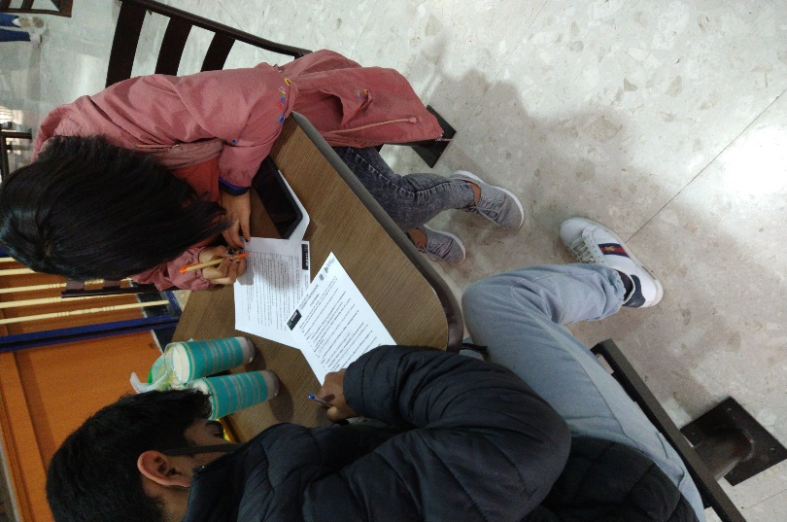
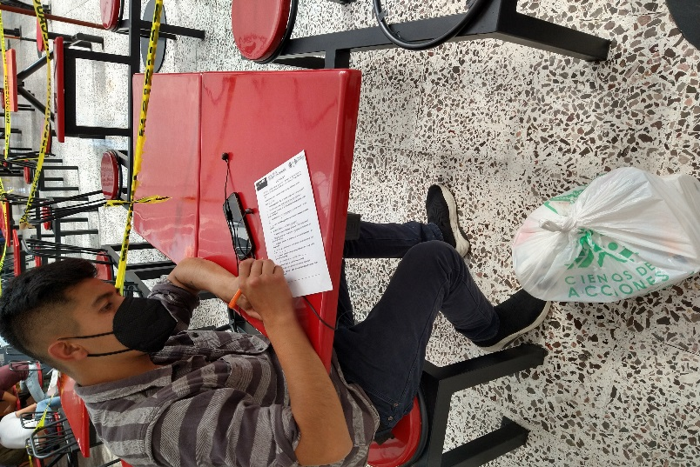
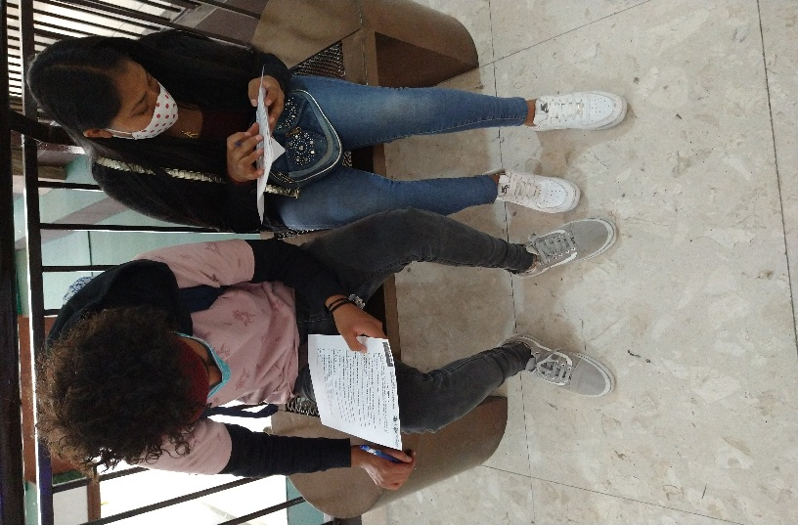


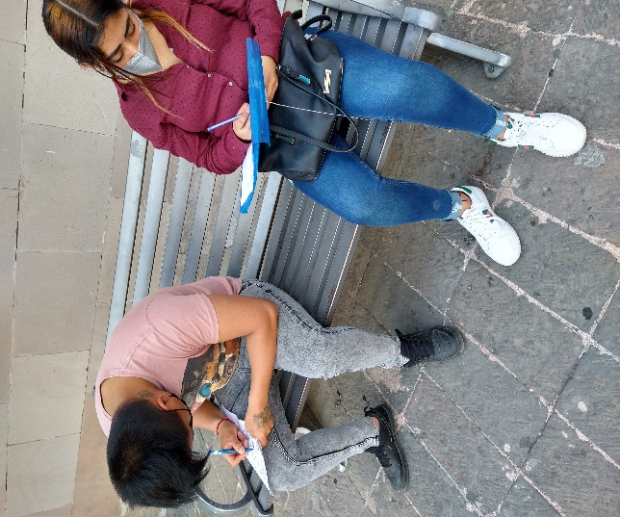
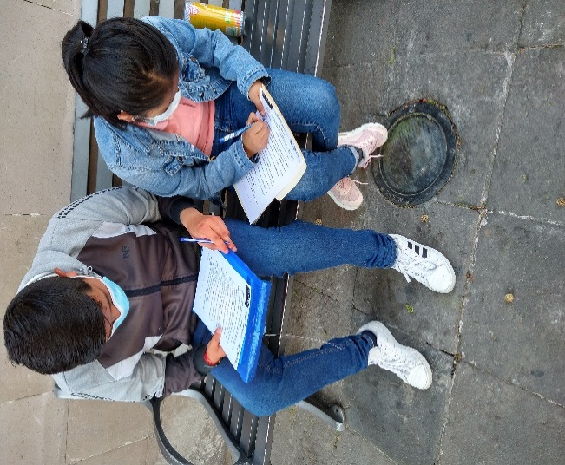

- FORMATO HERRAMIENTA CUESTIONARIO
OBJETIVO: Identificar factores que ayuden a la mejora de la experiencia del comensal en los restaurantes del centro histórico de la ciudad de Toluca, Edo. De Méx.
Instrucciones: por favor encierre la respuesta que vaya acorde a su respuesta
Edad_______
- Antes de la pandemia ¿Qué era lo que le gustaba de ir a un restaurante?
- Los platillos b) los precios c) la ambientación d) servicio al cliente
- ¿Cuál era la frecuencia de su visita a restaurantes aquí en el centro histórico de Toluca?
- Una vez a la semana b)2-3 veces por semana c) 1 vez al mes d)2-3 veces al mes
- ¿A cuánto ascendía su gasto semanal en visitas a establecimientos de comida?
- $30-$95 b) 100-$150 c) $160-$200 d) más de $200
- Por lo general cuando asiste a un restaurante ¿cómo suele hacerlo?
- De manera individual b) con amigos c) con pareja d) con familiares e) con compañeros de trabajo
- Debido a la pandemia del covid-19 ¿Qué es lo motivaría a asistir a un restaurante?
- el precio b) la ambientación c) promociones d) nuevos platillos en el menú e) Otro_______
- le gustaría que las nuevas propuestas del restaurante para el público fueran más enfocadas a
- la salud b) experiencia del consumidor c) Otras_______
- donde le gustaría ver aplicadas estas propuestas
- en el menú b) en la ambientación c) en el servicio al comensal
- ¿estaría dispuesto a pagar por un servicio más personalizado dentro del restaurante?
- Si b) No
¿Por qué?
__________________________________________________________________
- ¿ha comprado a domicilio el servicio del restaurante en alguna aplicación?
- sí b) no
si su respuesta fue negativa ¿Por qué?
_________________________________________________________________
- si su respuesta fue positiva ¿Cuál es la aplicación en la que más solicita el servicio?
- Uber Eats b) Rappi c) Didi Food d) Otro__________
- ¿Qué es lo que más llama su atención cuando compra desde la aplicación?
- El tiempo en el que llega el producto b) la presentación/imagen del producto c) el precio d) el método de compra
- Qué es lo que más le gusta de la entrega a domicilio: ___________________
- Qué es lo que menos le gusta de la entrega a domicilio: _________________
- ¿estaría dispuesto a pagar por un empaque más personalizado para él envió de su producto?
- Sí b) No
¿Por qué?
__________________________________________________________________
- ¿Qué es lo que más le gustaría ver en el empaque personalizado?
- Su Nombre b) algún mensaje de motivación c) alguna decoración d) el nombre/logo del restaurante

Agradecemos su colaboración prestada

- RESULTADOS Y GRAFICAS TRAS LA APLICACIÓN DE LA HERRAMIENTA
El rango de edad de los encuestados, para las mujeres va desde los 15 hasta los 43 años y para los hombres el rango que se obtuvo fue de los 17 a los 46 años obteniendo las siguientes unidades por edad como ya se mencionó anteriormente se encuestaron a 25 mujeres y 25 hombres esto con el fin de obtener puntos de vista desde los distintos géneros

Para la primera pregunta del cuestionario se tiene: antes de la pandemia ¿Qué era lo que le gustaba de ir a un restaurante? Obteniendo los siguientes resultados:

La segunda pregunta corresponde: ¿Cuál era la frecuencia de su visita a restaurantes aquí en el centro histórico de la ciudad de Toluca?

La tercera pregunta consiste en: ¿A cuánto ascendía su gasto semanal en visitas a establecimientos de comida?

La cuarta pregunta que se realizo fue la siguiente: Por lo general cuando asiste a un restaurante ¿Cómo suele hacerlo?

Quinta pregunta: debido a la pandemia del covid-19 ¿Qué es lo que lo motivaría a asistir a un restaurante?

Sexta pregunta: le gustaría que las nuevas propuestas del restaurante para el público fueran enfocadas a

Séptima pregunta: dónde le gustaría ver aplicadas estas propuestas

Octava pregunta: ¿estaría dispuesto a pagar por un servicio más personalizado dentro del restaurante?

Novena pregunta: ¿ha comprado a domicilio el servicio del restaurante en alguna aplicación?

Decima pregunta: Si su respuesta fue positiva ¿Cuál es la aplicación en la que más solicita el servicio?

Undécima pregunta: ¿Qué es lo que más llama su atención cuando compra desde la aplicación?

Duodécima pregunta: ¿Qué es lo que más le gusta de la entrega a domicilio?
Al ser esta una pregunta abierta se agrupó por la concordancia o similitud que tienen entre ellas
Hombres:
De acuerdo con 8 encuestados concordaron en que el factor que más le gusta es el tiempo con el que se recibe el pedido
La comodidad es otro factor en los que 6 personas están de acuerdo ya que el pedido lo pueden solicitar desde su casa, oficina o trabajo
Otros factores que marcaron los encuestados fueron la comida, rapidez, la entrega, confianza, el método y el servicio
Mujeres:
En cambio, para el público femenino sus opiniones fueron las siguientes:
6 encuestadas concordaron que la comodidad es un factor que es de su agrado a la hora de pedir a domicilio ya que el contacto con gente es mínimo
Para 5 encuestadas la amabilidad de entrega juega un factor importante cuando se pide a domicilio
En cuanto al tiempo de entrega hubo 3 encuestadas que concordaron y otro factor que también tuvo repetición fue el trato ya que 2 personas pensaron lo mismo
Las promociones, asi como el estado de la comida cuando es entregada, el método de compra si bien no son lo más importante es algo en lo que también se fija el sector femenino
Trigésima pregunta: ¿Qué es lo que no menos te gusta de la entrega a domicilio?
Al ser esta también una pregunta abierta se agrupó por la concordancia o similitud que tienen entre ellas

Hombres:
Si bien como ya se ha visto anteriormente el tiempo puede ser tanto algo llamativo como algo perjudicial en la experiencia del comensal debido a que 10 personas comentaron que la lentitud (tiempo) es lo que menos le agrada a la hora de pedir a domicilio
Otro punto que tocaron 2 personas es la ubicación ya que hemos de suponer que no todos los restaurantes abarcan la misma zona y el mapa no siempre es acertada, de la misma forma el empaquetado tuvo 2 opiniones de que es otro de los factores que menos les agradan en este tipo de servicio
Los precios solo un encuestado tuvo esta opinión si bien no están recurrente no hay que olvidarse de esta cuestión, hubo cuestionarios que no tenían esta pregunta contestada ya que los encuestados concordaron en que no había nada que no les gustase del servicio
Mujeres:
Para 7 encuestadas el tiempo fue algo muy determinante en esta cuestión ya que comentan que llega fría la comida por lo mismo perdiendo asi la experiencia que se tenía para el comensal
Otro aspecto que se tiene que tomar a consideración para buscar una mejora en este tipo de servicio es la presentación ya que 3 encuestadas concordaron en este factor y otras 2 personas que otra característica que afecta a la experiencia es que no se tiene la misma calidad,
Si bien no menos importante se vuelve a tocar el tema de la ubicación y variedad al usar este tipo de servicio

Catorceava pregunta: ¿estaría dispuesto a pagar por un empaque más personalizado para él envió de su producto?
}}}

Quinceava y última pregunta: ¿Qué es lo que le gustaría ver en el empaque personalizado?

- TIPO DE MUESTRA DE LA ENTREVISTA
Empresarios
Caracterización de la muestra.
- 8 empresarios, todos ubicados en el centro histórico de la ciudad de Toluca
- 6 de ellos son socios mayoritarios de los establecimientos.
- 2 son gerentes encargados
- Todos cuentan con más de cuatro años de operación

